ЗАПОРІЗЬКИЙ НАЦІОНАЛЬНИЙ УНІВЕРСИТЕТ ФАКУЛЬТЕТ ЖУРНАЛІСТИКИ
КАФЕДРА СОЦІАЛЬНИХ КОМУНІКАЦІЙ ТА ІНФОРМАЦІЙНОЇ ДІЯЛЬНОСТІ

Кваліфікаційна робота бакалавра

на тему

«КОМУНІКАТИВНІ МЕХАНІЗМИ ВЗАЄМОДІЇ З ЛІДЕРАМИ ДУМОК У МЕЖАХ РЕКЛАМНОЇ КАМПАНІЇ»

Виконала: студентка 4 курсу, групи 6.0619-рз
спеціальності 061 «Журналістика» освітньої програми
«Реклама і зв’язки з громадськістю» Сафонова Анастасія Віталіївна Керівник: к. філол. н., доцент Доценко Катерина Олексіївна

Рецензент: к.філол.н., доцент Романюк Наталя Василівна

Запоріжжя 2023

МІНІСТЕРСТВО ОСВІТИ І НАУКИ УКРАЇНИ
ЗАПОРІЗЬКИЙ НАЦІОНАЛЬНИЙ УНІВЕРСИТЕТ

Факультет журналістики
Кафедра соціальних комунікацій та інформаційної діяльності
Рівень вищої освіти бакалаврський Спеціальність 061 Журналістика
ОПП Реклама та зв’язки з громадськістю

ЗАТВЕРДЖУЮ
Завідувач кафедри Березенко В.В.

« » 2022 року

З А В Д А Н Н Я
НА КВАЛІФІКАЦІЙНУ РОБОТУ СТУДЕНТЦІ
Сафоновій Анастасії Віталіївні

- Тема роботи «Комунікативні механізми взаємодії з лідерами думок у межах рекламної кампанії» («The Communicative Technologies Linked with the Opinion Leaders within the Advertisement Campaign»),
керівник роботи Доценко Катерина Олексіївна, доцент, к. філол. н., затверджені наказом ЗНУ від «30» грудня 2022 року №1903-
- Строк подання студентом роботи – 5 червня 2023 р.
- Вихідні дані до роботи – дослідження про різні аспекти інфлюєнс-маркетингу та зв’язок із ЗМК презентовано працями таких вчених, як В. Зірка, В. Малімон, Г. Бірта та Б. Берельсон.
- Зміст розрахунково-пояснювальної записки (перелік питань, які потрібно розробити): 1) охарактеризувати поняття «інфлюєнс-маркетинг» та
«інфлюєнсери»; 2) розглянути інсуючі класифікації інфлюєнсерів;
3) проаналізувати механізм взаємодії брендів з лідерами думок; 4) розробити концепцію власного ювелірного бренду; 5) запропонувати рекламну кампанію для ювелірного бренду з участю амбасадора Сабіни Мусіної.

- Консультанти розділів роботи

Розділ | Прізвище, ініціали та посада консультанта | Підпис, дата
Розділ | Прізвище, ініціали та посада консультанта | завдання видав | завдання прийняв
Перший розділ | Доценко К. О., доцент |   12.10.2022 | 12.10.2022
Другий розділ | Доценко К. О., доцент | 05.02.2023 | 05.02.2023
Вступ, висновки | Доценко К. О., доцент | 25.04.2023 | 25.04.2023
- Дата видачі завдання – 12 .10. 2022 р.

КАЛЕНДАРНИЙ ПЛАН
№ з/п | Назва етапів кваліфікаційної роботи | Строк виконання етапів роботи | Примітка
1 | Скласти графік виконання роботи, визначити  мету, завдання, об’єкт і предмет дослідження. | Вересень 2022 р. | виконано
2 | Написати попередній варіант вступу і змісту. | Жовтень 2022 р. | виконано
3 | Підібрати наукову літературу, визначити  емпіричні джерела. | Листопад 2022 р. | виконано
4 | Опрацювати літературу, написати теоретичну  частину. | Грудень 2022 р. | виконано
5 | Провести наукове дослідження. | Січень 2023 р. | виконано
6 | Написати практичну частину. | Лютий-Березень  2023 р. | виконано
7 | Виправити недоліки, сформулювати висновки,  оформити додатки. | Квітень-Травень  2023 р. | виконано
 | Здати роботу на нормоконтроль, пройти  рецензування. | Червень 2023 р. | виконано
Студентка Сафонова А.В.

Керівник роботи Доценко К.О.

Нормоконтроль пройдено

Нормоконтролер Доценко К.О.

ЗМІСТ
Вступ 7
Розділ 1. Теоретичні засади інфлюєнс-маркетингу 11
  - . Рекламна кампанія в системі масової комунікації 11
  - . Виникнення та різновиди інфлюєнс-маркетингу 17
  - . Залучення інфлюєнсерів до просування бренду 25
Розділ 2. Взаємодії з лідерами думок при створенні рекламної кампанії 32
  - Створення бренду ювелірних прикрас Safó: визначення цільової авдиторії рекламної кампанії, аналіз конкурентів. 32
  - Розробка стратегії рекламної кампанії бренду ювелірних прикрас Safó та пошук лідерів думок 39
  - Співпраця бренду та лідера думок у межах рекламної кампанії: підготовка та запуск рекламного контенту 45
Висновки 48
Список використаних джерел. 52
Додаток А. Фірмові шрифти та кольори 59
Додаток Б. Логотип 60
Додаток В. Візитівка… 61
Додаток Г. Інтер’єр магазину 62
Додаток Д. Уніформа працівниць 63
Додаток И. Амбасадор Сабіна Мусіна… 64
Додаток Ж. Білборди 65
Додаток И. Сітілайти 66
Додаток К. Фасад магазину 67
Додаток Л. Іміджевий ролик Safó 68
Додаток М. Макети для рекламних постів в Instagram 69
Додаток Н. Сертифікат конференції 70
Додаток П. Тези конференції 71
Додаток Р. Творче портфоліо …..76
Додаток С. Сертифікати неформальної освіти 96
Summary 98
Декларація академічної доброчесності 99.

ВСТУП

Проведення рекламної кампанії продукту або послуги для бренду чи організації – це важливий компонент діяльності цих структур, адже саме він є символом комерційної активності, забезпечує фінансовий успіх та стабільність завдяки емоційному зв’язку між організацією та споживачами. Реклама сприймається в наших реаліях як нормативний елемент культури в контексті ЗМІ, набуваючи значення звичного елементу навколишнього середовища. З цієї точки зору вона інтерпретується як природна частина культури. Власне через це реклама і є двигуном торгівлі, оскільки формує стереотип про необхідність споживання тих чи інших товарів та послуг та сприяє формуванню поведінки споживача, який пристосовується та звикає до певних товарів і тому купує їх. Проте у сучасному світі типова реклама, створена на основі кращих напрацювань
Ф. Котлера [43] та Д. Огілві [23] вже не є такою ефективною, як раніше.
Цифрова трансформація, збільшення кількості онлайн ЗМІ, конвергентність – все це призвело до перенасичення рекламними матеріалами та «замилення ока» споживачів. Тому сьогодні більшість прогресивних компаній шукають нові шляхи для успішної комунікації між споживачами та брендами для збільшення попиту на свої продукти. Вони віддають перевагу нативній рекламі, яка діє підсвідомо на споживачів. Важливим інструментом у нативній рекламній кампанії є співпраця з лідерами думок, оскільки вони мають велику довіру від споживачів. Ведучи свої блоги, вони пропагують власний стиль життя авдиторії, яка стежить за ними. Так разом зі своїми звичками та хобі, лідери думок передають свої вподобання до продукту або певної торгової марки, любов до певного бренду.
Останні роки бренди все масовіше відмовляються від «офлайн»
реклами, додаючи у свої стратегії рекламних кампаній роботу з лідерами

думок, які у разі її успішності, стають амбасадорами бренду. Так з’являється інфлюєнс-маркетинг зі своїми сучасними технологіями впливу на споживачів та каналами комунікаціями.
Методологічну та теоретичну основу дослідження про різні аспекти інфлюєнс-маркетингу та зв’язок із ЗМК презентовано працями таких вчених, як В. Зірка [11] , В. Малімон [20], Г. Бірта [3], Б. Берельсон
- тощо.
Дослідження впливу взаємодії компаній з лідерами думок на споживачів у межах рекламної кампанії через різні комунікативні механізми, особливо в останні роки, потрeбує більш глибокої уваги у галузі медіакомунікацій. У цій роботі ми пропонуємо розглянути колаборації із лідерами думок як інструменти в механізмі взаємодії бренду зі споживачами у межах рекламної кампанії, отже, тема кваліфікаційної роботи є актуальною.
Мета наукової роботи – дослідити особливості взаємодії брендів з лідерами думок; проаналізувати діяльність інфлюєнсера як інструменту рекламної кампанії; розробити рекламну кампанію з амбасадором для власного ювелірного бренду.
Для досягнення мети варто вирішити такі завдання:
  - охарактеризувати поняття «інфлюєнс-маркетинг»,
«інфлюєнсери» та «рекламна кампанія» у межах медіакомунікації;
  - розглянути класифікацію інфлюєнсерів;
  - проаналізувати особливості співпраці лідерів думок і брендів;
  - змоделювати комунікативні механізми взіємодії з лідерами думок у межах рекламної кампанії;
  - застосувати розроблені механізми на прикладі розробки власної рекламної кампаніїї з використанням абасадора бренду.
Для реалізації поставлених завдань були використані такі методи дослідження: спостереження, аналіз і вивчення літератури, класифікацію, опис. Дослідження охопило період з 12.10.22 по 01.06.23

Об’єктом дослідження є рекламна кампанія ювелірного бренду Safó із залученням амбасадора.
Предмет дослідження – інструменти та стратегії інфлюєнс- маркетингу та їх вплив на створення ефективної рекламної кампанії з використанням амбасадора.
Наукова новизна дипломної роботи полягає в практичному підході до інфлюєнс-маркетингу та створенні рекламної кампанії з використанням амбасадора, що має певну цінність для бізнесу та маркетингових фахівців. Результати та рекомендації, отримані в рамках роботи, можуть бути використані в реальних проєктах та допомогти покращити ефективність рекламних кампаній.
Практичне і теоретичне значення результатів дослідження полягає в тому що вони можуть бути використані для написання науково- дослідницьких робіт та для створення реальних рекламних проєктів. Також результати дослідження можуть допомогти покращити ефективність рекламних кампаній.
Апробація результатів роботи:
- Участь у ІХ міжнародній науково-практичній конференції
«Наука і технології: проблеми, перспективи та інновації» на тему
«Комунікативні технології в контексті розвитку інфлюєнс-маркетингу в Україні» (Осака, 8-10 червня 2023 р.)(сертифікат, Додаток М)
- матеріали надруковано у збірнику тез:
Сафонова А., Доценко К. Комунікативні технології в контексті розвитку інфлюєнс-маркетингу в Україні Science and technology: problems, prospects and innovations. Proceedings of the 9th International scientific and practical conference. CPN Publishing Group. Osaka, Japan. 2023. Pp. 327-335. URL: https://sci-conf.com.ua/ix-mizhnarodna-naukovo-praktichna- konferentsiya-science-and-technology-problems-prospects-and-innovations-8- 10-06-2023-osaka-yaponiya-arhiv/. (текст вміщено в Додаток Н).
Структура дослідження зумовлена логікою викладу. Бакалаврська

робота складається з вступу, двох розділів, висновку та списку використаної літератури (45 позицій).
У вступі зазначено актуальність, новизну, об’єкт, предмет, мету, завдання, методи дослідження, практичне і теоретичне значення роботи.
У розділі 1 – «Теоретичні засади інфлюєнс-маркетингу» – розглянуто загальні характеристики понять «рекламна кампанія», «інфлюєнс- маркетинг», «інфлюєнсер»; досліджено підходи до класифікації інфлюєес- маркетингу; проаналізовано способи залучення інфлюєнсерів до просування бренду.
У розділі 2 – «Взаємодії з лідерами думок при створенні рекламної кампанії» – створено бренд ювелірних прикрас Safó, а також розроблено стратегію його рекламної кампанії.
Результати дослідження узагальнено у висновках. Насамкінець подано список використаних джерел. Загальний обсяг роботи – 99 сторінок

РОЗДІЛ 1
ТЕОРЕТИЧНІ ЗАСАДИ ІНФЛЮЄНС МАРКЕТИНГУ

Рекламна кампанія в системі масової комунікації
Сьогодні ми розуміємо рекламу як важливу складову загальнонаціональної культури, що поєднує в собі елементи мистецтва та економіки, і є також важливою складовою соціальної інформації. Реклама відображає частину суспільства, яке її створює, і водночас має певний культурний вплив на суспільство, проте вона також регулюється певними нормами та рамками.
У рекламній діяльності масова комунікація є необхідним складником, оскільки вона є ключовим інструментом, що дозволяє рекламістам досягти своєї головної мети – залучити максимальну кількість споживачів до продукту чи послуги, яку вони пропагують. Перш, ніж досліджувати характеристики та особливості рекламної кампанії як засобу масової комунікації, необхідно розглянути сутність поняття «реклама» в контексті комунікативних технологій. У цьому контексті вважаємо за доцільне уточнити, що за робоче визначення беремо думку В. Малімона, який акцентує увагу на підході Г. Почепцова: про те, що «комунікативні технології чинять спробу впливати на масову свідомість, що вирізняє їх від інших варіантів міжособистісного впливу» [20]. Виходячи з цього визначення, це насамперед тісні контакти з аудиторією, які налагоджуються саме під час спілкування у соцмережах. І якщо на початку свого існування соціальні мережі використовувались людьми для особистих цілей, таких як спілкування, обмін файлами, прослуховування музики та відпочинку, то згодом соціальні медіа перетворилися на місце, де люди шукають відповіді на свої запитання, здійснюють покупки, набувають нові контакти та взаємодіють з іншими користувачами, отримуючи цінні поради та рекомендації.

Закон України «Про рекламу» визначає, що «реклама – це спеціальна інформація про осіб чи продукцію, яка розповсюджується у будь-якій формі та в будь-який спосіб з метою прямого або опосередкованого одержання прибутку» [27].
Відомий маркетолог Ф. Котлер, якого вважають батьком маркетингу, і який є професором Північно-західного Університету США, визначив рекламу як «неособисті форми комунікації, здійснювані за посередництвом платних засобів поширення інформації, з чітко вказаним джерелом фінансування» [43]. Це базове визначення повністю відображає тему нашого дослідження, проте воно є досить загальним, тому для більшої деталізації опису цієї діяльності потрібно додати наступні відомості.
К.Л. Бове і У.Ф. Аренс у своїй книзі «Сучасна реклама» визначають рекламу як «неперсоніфіковану передачу інформації, зазвичай оплачувану і зазвичай вона має характер переконання, про продукцію, послуги або ідеї певними рекламодавцями за допомогою різних носіїв» [45].
Дослідник В. Зірка провів аналіз підходів до визначення реклами та запропонував декілька визначень цього терміну:
- «Реклама – це процес комунікації зацікавлених учасників, мета яких створити рекламний продукт, що сприяє просуванню товарів і послуг на споживчому ринку з метою отримання прибутку і задоволення потреб кінцевих користувачів цієї продукції».
- «Реклама – це наука про форми і методи впливу на споживчу поведінку, прикладний характер якої має конкретне вираження у повсякденній рекламній діяльності рекламодавців, рекламних агентств, ЗМК в сукупності надають необхідний вплив на споживача реклами».
- «Реклама – це продукт, у створення якого залучений найширший спектр фахівців ЗМІ, рекламних агентств, творчих працівників, професійні вміння та навички яких сприяють формуванню рекламної субкультури, яка для свого розвитку все більше впливає на суспільну свідомість» [11].
Як зазначає В.В. Зірка, «мета реклами – це донесення інформації від

рекламодавця до цільової аудиторії» [11].
Рекламні завдання полягають у стимулюванні представників цільової аудиторії до дій, таких як вибір товару або послуги, здійснення покупки тощо, а також у формуванні рекламодавцем запланованих висновків про об’єкт реклами. Рекламіст має систематизувати рекламу, визначити головні цілі та прогнозувати результати, що призводить до проведення рекламної кампанії.
У своїй книзі «Реклама: принципи і практика» У. Уеллс, Дж. Бернет та З. Моріарті пояснюють, що під терміном «рекламна кампанія» мається на увазі «комплекс взаємопов’язаних, скоординованих дій, що розробляються для досягнення стратегічних цілей та вирішення проблем підприємства, і є результатом загального рекламного плану для різних, але пов’язаних один з одним рекламних звернень, розміщених у різних ЗМІ протягом певного періоду часу» [42].
Добре організована рекламна кампанія повинна мати свою стратегію. Дослідник Є. Зінь вважає, що стратегія рекламної кампанії це «створення балансу інтересів продавця або виробника рекламованого товару щодо потреб, бажань і сприйняття потенційного споживача. Тут враховується вибір форм і методів впливу на потенційну аудиторію, позиціонування і відбудування від конкурентів» [14].
На етапі стратегічного планування особливо важливо чітко визначити мету і завдання, які мають бути досягнені в рамках рекламної кампанії. Для досягнення поставлених цілей необхідно розробити тактику кампанії – набір оперативних дій для просування реклами. Крім цього, важливо враховувати та реагувати на швидкозмінні кон’юнктурні інтереси та досліджувати основні критерії формування ринку або попиту на товар.
Чотири фактори успішної рекламної кампанії, відомі як «чотири Р», були вперше представлені у сучасній формі Е. Дж. Маккарті в 1960 році. Ця модель, яку Маккарті вивчав у свого вчителя професора Річарда Клюітта, включає продукт, ціну, дистрибуцію та просування товару

(«product, price, distribution, and promotion»). Філіп Котлер також зробив важливий внесок у популяризацію цієї моделі.
Котлер вважає, що успіх рекламної кампанії залежить від чотирьох факторів:
  - «Product» (товар) – особливості та асортимент товару, можливості його технічного обслуговування тощо;
  - «Price» (ціна) – ціна товару, умови продажу та транспортування;
  - «Promotion» (сприяння збуту) – вибір місця продажу, каналів реалізації, способів доставки, наявність товарного знаку, упаковки та використання заходів, які допомагають у продажі;
  - «Place» (місце) – географічні та фізичні особливості місця продажу [43].
Однак не всі рекламні кампанії мають на меті швидку конкретну віддачу. Іноді рекламні кампанії спрямовані на розв’язання додаткових завдань, які мають далеку перспективу, і вага цих рішень може бути важливішою, ніж миттєвий кількісний результат. Перед запуском рекламної кампанії необхідно чітко визначити загальні цілі та завдання, які безпосередньо впливають на стратегію її проведення.
Один з найвідоміших американських рекламістів Девід Огілві стверджує, що успішна рекламна кампанія залежить від комбінації привабливої пропозиції і правильного вибору засобів масової інформації [23].
Завдання реклами можуть бути вельми різноманітними, зокрема: створення іміджу, стимулювання активізації збуту, презентація нового продукту, вихід на новий ринок, розширення уявлень споживачів про мету і способи можливого використання продукту, позиціювання товару, створення сприятливого враження про товарну марку і сам товар, інформація про зміни умов, які цікавлять споживачів тощо.
Засоби масових комунікацій є середовищем для рекламної діяльності.

Особливістю працівників сфери реклами, на відміну від працівників мас- медіа, є чітка визначеність щодо цілей рекламних кампаній – забезпечити коло потенційних покупців рекламованого товару чи користувачів рекламованої послуги.
Масова комунікація в рекламній діяльності є необхідним складником, оскільки вона є ключовим інструментом, що дозволяє рекламістам досягти своєї головної мети – залучення максимальної кількості покупців або користувачів рекламованого продукту чи послуги. На відміну від масмедійних комунікацій рекламна комунікація тримається на серйозному вивченні психології людей, їхніх потреб із метою забезпечити ефективний вплив реклами на людей.
Рекламна комунікація зосереджена на дослідженні поведінки та потреб споживачів, а також на використанні цих даних для створення ефективної рекламної стратегії. Рекламні агентства, які займаються створенням рекламних кампаній, ретельно досліджують цільову аудиторію, щоб зрозуміти їхні потреби, інтереси, поведінку, емоції та мотивації.
Застосування психологічних знань в рекламній комунікації може допомогти створити ефективну рекламну кампанію. Наприклад, використання кольорів, шрифтів та зображень може викликати певні емоції, а використання специфічних слів та фраз може впливати на сприйняття повідомлення та побуджувати до дії.
Однак, варто зазначити, що деякі методи рекламної комунікації можуть бути критиковані за використання маніпулятивних технік. Наприклад, психологічний тиск, який може бути застосований для побудови іміджу продукту або бренду, може змусити споживачів придбати товар, незалежно від їхніх реальних потреб та бажань. Тому важливо дотримуватись етичних стандартів в рекламній комунікації та дбайливо розробляти стратегії реклами, щоб забезпечити ефективний вплив на споживачів без шкоди для їхніх прав та інтересів.
У галузі комунікації, реклама виконує декілька важливих функцій.

По-перше, вона забезпечує інформацію, необхідну для того, щоб здійснювати обдуманий вибір при покупці продукту чи послуги. По-друге, вона може допомогти естетизувати наші повсякденні речі та побутові предмети. Однак, вона також критикується за те, що може зловживати своїм впливом на людей, підбурюючи їх до покупки та маніпулюючи їх рішеннями.
У системі масової комунікації, рекламна кампанія грає важливу роль, оскільки масова комунікація є одним з найбільш ефективних засобів розповсюдження інформації і звернення до широкої аудиторії. Рекламна кампанія може допомогти підвищити увагу до продукту або бренду, залучити нових клієнтів та збільшити продажі.
У системі масової комунікації, рекламна кампанія може бути реалізована за допомогою різних каналів комунікації. Наприклад, рекламні оголошення на телебаченні та радіо можуть залучити увагу широкої аудиторії, а рекламні банери на веб-сайтах можуть привернути увагу цільової аудиторії, що шукає певну продукцію або послуги в Інтернеті.
Важливо враховувати, що ефективність рекламної кампанії залежить від великої кількості факторів, таких як цільова аудиторія, бюджет, вибір каналів комунікації, креативність та зміст рекламного повідомлення та інші. Тому важливо добре розробити стратегію рекламної кампанії та відповідної тактики для кожного каналу комунікаці.
З усіх цих визначень можна зрозуміти, що рекламна кампанія як засіб комунікаційних технологій допомагає встановити, наскільки ефективно передається цільовій авдиторії необхідна інформація або формується бажана точка зору для рекламодавців. Вивчення таких кампаній дає можливість поліпшити якість, як зміст, так і форму подачі інформації.
Реклама входить у сферу суспільних зв’язків та відносин, але зазвичай розглядається як окрема тема вивчення. Прикладний аспект має велике значення у цьому виді діяльності та відображається в соціальному просторі України.

Виникнення та різновиди інфлюєнс-маркетингу
Розвиток інформаційних технологій та процесу глобалізації призвели до трансформації маркетингових комунікацій, в результаті чого digital- маркетинг став надзвичайно важливим.
Digital-маркетинг – це загальний термін, який описує використання цифрових технологій та каналів зв’язку для таргетингу та інтерактивного маркетингу товарів та послуг, з метою залучення та утримання потенційних клієнтів як споживачів [10].
Digital-маркетинг має на меті розробку різних методик для підвищення впізнаваності бренду та збільшення обсягів продажів. Він включає широкий спектр маркетингових тактик для просування товарів, послуг та брендів.
На початку свого існування соціальні мережі використовувались людьми для особистих цілей, таких як спілкування, обмін файлами, прослуховування музики та відпочинку. Але згодом соціальні медіа перестали бути просто розважальними платформами. Вони перетворилися на місце, де люди шукають відповіді на свої запитання, здійснюють покупки, набувають нові контакти та взаємодіють з іншими користувачами, отримуючи цінні поради та рекомендації.
В результаті спостереження було розроблено декілька факторів, які відіграють важливу роль у тому, що соціальні медіа перетворилися на більш привабливий ресурс для компаній та покупців:
- По-перше, соціальні мережі продовжують вдосконалювати свої функції завдяки технічному прогресу, що сприяє більш ефективній взаємодії між компаніями та клієнтами. Крім того, з розвитком технологій користувачі можуть отримувати доступ до соціальних мереж з будь-якого місця та в будь-який час.
- По-друге, поява феномена інфлюєнсерів. Інфлюєнсери, які є експертами та лідерами думок, мають значний вплив на свою аудиторію, і

їх поради та рекомендації є дуже цінними для покупців. Це дозволяє компаніям залучати більше клієнтів через співпрацю з ними.
Інфлюєнсер – це людина, яка просуває бренд в своїх соціальних мережах. Наприклад, в Instagram, Facebook, YouTube, TikTok, Twitter та інших. У таких людей є своя авдиторія, для якої вони вміють створювати контент. Це може бути будь-яка публічна особа, наприклад, співак, блогер, актор, телеведучий або відомий підприємець [17].
Класифікація інфлюєнсерів:
- За розміром аудиторії:
- Мегаінфлюєнсери. Це люди, які мають більше одного мільйона прихильників у будь-якій соціальній мережі. Велика кількість мегаінфлюєнсерів здобувають свою популярність офлайн, однак є й ті, які досягають успіху завдяки створенню власного контенту. Приклад мегаінфлюєнсерів: модель Кайлі Дженнер (381 млн. підписників в Instagram), колишній ведучий і шоумен, а нині – громадський діяч і волонтер Сергій Притула (понад 2 млн підписників в Instagram).
- Макроінфлюєнсери. Макроінфлюєнсерами вважаються користувачі соціальних мереж, які мають від 40 тисяч до 1 мільйона підписників. Приклад макроінфлюєнсера: журналістка Раміна Есхакзай (407 тис. підписників в Instagram), блогерка Ірина Симчич (103 тис. підписників в Instagram)
- Мікроінфлюєнсери. Мікроінфлюєнсерами вважаються користувачі соціальних мереж, які мають від 1 тисячі до 40 тисяч підписників. Це можуть бути, наприклад, актори-початківці, експерти в певній сфері або просто люди, які мають свою авдиторію в соціальних мережах. Приклад мікроінфлюєнсера: Катерина Мотрич (30 тис. підписників в Instagram)
- За типом контенту:
- Стримери. Це люди, яких часто можна знайти на платформах Twitch і YouTube. Вони грають у популярні відеоігри з демонстрацією

екрану авдиторії. Прикладом може бути шведський гравець-стрімер PewDiePie, який має більше 110 мільйонів підписників на YouTube. В Україні таких інфлюєнсерів часто можна знайти на платформах Twitch і YouTube. Вони грають у популярні відеоігри з демонстрацією екрану авдиторії. Прикладом може бути українські гравці-стрімери OLDboiUA9 (178 тис. підписників) Теоо-Майнкрафт (124 тис. підписників), Kasper Hola (123 тис.підписників), Саня-Майнкрафт (118 тис. підписників), Alex_D20 (157 тис. підписників).
- Блогери. Ці інфлюєнсери ведуть власний блог на різних платформах. Блог може бути у форматі тексту або відео, експертним або лайфстайл (про спосіб життя), або поєднувати ці два формати. Приклад блогерів, найбільш популярних серед української аудиторії під час війни на YouTube: Ігор Лаченков (1,18 млн. підписників), Сергій Стерненко (1,62 млн. підписників), Раміна Есхакзай (1,37 млн. підписників), Олексій Дурнєв (1,33 млн. підписників).
- Віртуальні персонажі. Інфлюєнсером може стати абсолютно вигадана персона, яку повністю створили програмісти та дизайнери. Такі блоги створюються за допомогою технологій штучного інтелекту, іноді з використанням комп’ютерної графіки, щоб створити віртуальний образ, який може здаватися живим. Наприклад, персонаж Lil Miquela має понад 3 мільйони піднисників в Instagram. Фото та відео, які вона публікує, дуже реалістичні, але фактично ця дівчина не існує – це синтетична людина, створена комп’ютером. Першу українську віртуальну блогерку Астра Стар розробила агенція FFFACE.ME у 2021, але на сьогодні її інстаграм сторінка недоступна.
- Фотографи. До фотографів можна віднести тих, хто створює візуальний контент. Вони використовують свої таланти та навички, щоб створювати вражаючі зображення та привертати увагу своєї авдиторії. Наприклад, Дейзі Гілардіні – це фотографка та амбасадорка компанії Nikon, яка має понад 400 тисяч підписників в Instagram. Вона використовує свої

фотографічні навички та техніку, щоб створювати захоплюючі зображення та привертати увагу до компанії Nikon. Вони використовують свої таланти та навички, щоб створювати вражаючі зображення та привертати увагу своєї авдиторії. В Україні це Олександр Ладанівський – відомий travel- фотограф і блогер, який співпрацює з Discovery та має понад 200 тисяч підписників в Instagram, військовий фотокор Євген Малолєтка (221 тис. підписників). До впливових можна віднести fashion-фотографку Сашу Самсонову (709 тис. підписників), арт-фотографа Марту Сирко (зі 113 тис. підписників) та Назара Дорошкевича (понад 330 тис. підписників), який популяризує бренд України.
- За рівнем впливу:
- Зірки. Це відомі офлайн-персоналіті, такі як телеведучі, актори, моделі та співаки. Вони мають широку авдиторію через те, що їх контент не обмежений конкретною нішою. Такі інфлюєнсери здатні привернути до себе більше слухачів або глядачів, оскільки їх контент є цікавим для широкої авдиторії. Їх вплив на споживачів може бути значним, оскільки їх вважають авторитетними та впливовими особистостями у своїй галузі. Наприклад, Юлія Саніна (714 тис. підписників).
- Лідери думок. Цю категорію становлять блогери, які мають значну авдиторію, а також експерти в певних галузях. Експерти можуть бути більш привабливими для бізнесу, оскільки їх авдиторія зазвичай максимально цільова, так як люди підписуються на них для отримання контенту з конкретної теми. Наприклад, Діана Червінська (175 тис. підписників) [24].
Найвпливовіші соціальні мережі у 2022 році:
- Facebook – це найбільша соціальна мережа у світі, яка має понад 2,8 мільярда активних користувачів щомісяця. Ця мережа є платформою для зв’язку з друзями та родичами, а також для взаємодії з бізнесами та брендами.
- YouTube – всі знають, що тут можна знайти що завгодно і для

кого завгодно. Відмінна риса цього веб-ресурсу – можливість зробити з будь-якої людини з вірусним і цікавим контентом справжню знаменитість. Тепер для молодих поколінь можливість стати зіркою здається набагато простіше, ніж ще 10 років тому. На YouTube зареєстровано понад 2,5 мільярда активних користувачів.
- Instagram – це одна з найшвидше зростаючих соціальних мереж у світі (1,5 мільярда активних користувачів щомісяця), яка належить Facebook. Ця мережа фокусується на візуальному контенті та має понад 1 мільярд активних користувачів щомісяця. Instagram є популярною платформою для взаємодії зі споживачами та реклами брендів.
- TikTok – ця соціальна мережа швидко набирає популярність в усьому світі (1мільярд активних користувачів). Ця мережа зосереджена на відеоконтенті та має більше 689 мільйонів активних користувачів щомісяця. TikTok є популярною серед молоді та може бути ефективною для брендів, які мають молоду цільову аудиторію.
- Twitter – це мережа, яка дозволяє користувачам публікувати короткі повідомлення, які називаються твітами. Ця мережа має більше
436 мільйонів активних користувачів щомісяця та є популярною для взаємодії з медіа, політиками та брендами [22].
Інші соціальні мережі теж вкрай впливові. Особливо важливими для маркетингу є Instagram (для американського і європейського регіонів) і Twitter (переважно для США). Вони закономірно впливають на думку і поведінку цільової авдиторії, але звичайно Facebook знаходиться поки що поза конкуренцією.
Інфлюєнсер для бізнесу – це можливість залучити нових клієнтів і постійно збільшувати їх кількість. Наприклад, якщо інфлюєнсер стає амбассадором вашого бренду і його аудиторія зростає, ви будете отримувати більшу кількість потенційних покупців [8].
Інфлюєнсери – це люди, які мають велику аудиторію в соціальних мережах, і вони можуть впливати на споживачів у різних аспектах, які було

виведено на основі власних досліджень:
  - Реклама: інфлюєнсери часто співпрацюють з брендами, щоб рекламувати їхні продукти або послуги. Вони можуть створювати контент в соціальних мережах, в якому демонструють продукт або послугу та розповідають про свої позитивні враження. Це може допомогти бренду залучити увагу нових клієнтів і збільшити продажі.
  - Вплив на поведінку споживачів: інфлюєнсери можуть впливати на поведінку своїх прихильників, демонструючи їм, як вони живуть та які продукти використовують. Це може впливати на рішення споживачів про те, які продукти або послуги вони хочуть придбати.
  - Побудова довіри: інфлюєнсери можуть допомогти брендам залучити більше клієнтів, побудувавши довіру до продукту або послуги. Коли інфлюєнсер ділиться своїми думками про продукт або послугу та демонструє їх у дії, це може підвищити довіру клієнтів до бренду.
  - Створення попиту: інфлюєнсери можуть створювати попит на продукт або послугу, про яку люди раніше не знали. Коли інфлюєнсер розповідає про новинки від бренду або показує, як він використовує певний продукт, це може спонукати споживачів до придбання цього продукту.
В результаті всіх змін, які відбулися у соціальних мережах, з’явився цілий новий напрям реклами – інфлюєнс-маркетинг. Одна з головних особливостей цього напрямку – його делікатність. Рекламні кампанії стали більш м’якими, нативними та менш нав’язливими, тому їх легше сприймають люди. Останні роки стали доказом ефективності цього підходу до реклами – статистика показує, що інфлюєнс-маркетинг може дуже сильно здивувати прихильників традиційного маркетингу.
Iнфлюєнс-маркетинг – це маркетинг впливу, формат взаємодії компанії з лідерами думок з метою просування товарів та послуг [35]. Інфлюєнс-маркетинг є ефективним інструментом для підвищення свідомості про бренд та залучення цільової авдиторії на соціальних мережах. Це своєрідний гібрид старих і нових маркетингових інструментів,

в основі якого лежить ідея використання знаменитих людей – «лідерів думок». При цьому, людина з великою кількістю підписників в соціальних мережах не стає автоматично лідером думок. Лідер думок повинен мати авторитет для цільової аудиторії бренду.
В останні роки ринок інфлюєнс-маркетингу дуже зріс і продовжує рости. За даними дослідницьких компаній, таких як Influencer Marketing Hub і Business Insider Intelligence, розмір ринку інфлюєнс-маркетингу збільшився більше ніж в 10 разів з 2016 р. У 2016 р. розмір ринку становив близько 1 мільярда доларів США, тоді як у 2021 р. він досяг більше 13 мільярдів доларів США. Це свідчить про значний ріст популярності і ефективності інфлюєнс-маркетингу в останні роки [41].
Такий ріст ринку можна пояснити тим, що споживачі стали більш зацікавленими у взаємодії з відомими особистостями та їх рекомендаціями. Крім того, інфлюєнс-маркетинг є ефективним інструментом для брендів, щоб досягти своїх цільових авдиторій та підвищити свою впізнаваність на ринку.
Ефективність даного методу маркетингу пояснюється тим, що він персоналізований. Інфлюєнс-маркетинг можна вважати покращеною версією продакт-плейсменту. Окрім підвищення впізнаваності бренду через його появу в кадрі, в рекомендаційному маркетингу додається цінність блогера, що сприяє підвищенню цінності бренду.
Мною було виявлено, що інфлюєнс-маркетинг виявляється ефективнішим, ніж стандартна реклама в таких ситуаціях:
- Коли потрібно рекламувати новий або невідомий бренд, який ще не має великої авдиторії або відомості про нього є досить обмеженими. Впливові особистості можуть допомогти привернути увагу до бренду і збільшити його впізнаваність серед своїх прихильників.
- Коли продукт складний, наприклад, гаджети, ліки або послуги, і потребує додаткового пояснення. Інфлюєнсери можуть допомогти роз’яснити характеристики продукту та його переваги своїм прихильникам

і збільшити ймовірність його продажу.
- Коли реклама стосується глибоко інтимних питань, таких як гігієна, здоров’я або особисте життя. В таких випадках споживачі можуть довіряти впливовим особистостям більше, ніж стандартній рекламі, і приймати рішення про покупку на основі їх рекомендацій та відгуків.
Інфлюєнс-маркетинг є досить розгалуженим, і існує кілька різновидів цього виду маркетингу:
- Кампанії з платними публікаціями – це форма співпраці між брендом та впливовими особистостями, за яку вони отримують плату за розміщення постів про продукт на своїх соціальних медіа акаунтах.
- Афілійований маркетинг – у цьому випадку впливові особистості отримують комісійні за продаж продукту або послуги, що рекламують на своїх соціальних медіа акаунтах.
- Спонсорські публікації – у цьому випадку впливові особистості отримують безкоштовні продукти або послуги в обмін на розміщення про них постів на своїх соціальних медіа акаунтах.
- Амбасадорство – Амбасадори можуть брати участь в різноманітних заходах компанії, поширювати рекламні матеріали, виступати з промовами на подіях, спілкуватися з клієнтами в соціальних мережах, писати пости у блогах та давати інтерв’ю [16].
Інфлюєнс-маркетинг є нативним інструментом залучення клієнтів, який полягає в створенні позитивного іміджу на сторінках впливових лідерів думок. Цей вид маркетингу є одним з найефективніших каналів просування в цифровому просторі, який дозволяє піднятися на вершину своєї ніші та підвищити впізнаваність бренду. Лідери думок мають велику аудиторію та можуть впливати на погляди, дії та рішення своїх передплатників. Шляхом створення стійкого позитивного іміджу компанії або продукту у свідомості споживача, вони сприяють збільшенню продажів.
Для досягнення максимального ефекту від інфлюєнс-маркетингу

потрібно знайти відповідного блогера, який має активну аудиторію, підібрати найкращі методи впливу на цільову аудиторію та дбайливо контролювати публікації.

Залучення інфлюєнсерів до просування бренду
Для успішного просування бренду через співпрацю з блогерами важливо розуміти, що такий вид реклами не має бути єдиним способом просування. Максимальний ефект можна досягти, якщо залучати різні канали і контактувати з цільовою авдиторією різними способами.
Використання лідерів думок в Інтернеті як методу просування бренду має численні переваги, серед яких можна виділити такі:
- Нижча вартість в порівнянні з іншими каналами реклами;
- Дуже висока точність у виборі авдиторії для впливу та взаємодії, оскільки вибір інфлюєнсера передбачає вибір його авдиторії для спрямування рекламного повідомлення;
- Це можливість отримувати швидкий та якісний зворотній зв’язок від цільової авдиторії, яка взаємодіє з постом інфлюєнсера через лайки, коментарі, перегляди та повідомлення лідера думок;
- Брендовий пост інфлюєнсера, на відміну від інших видів реклами, залишається на сторінці блогера назавжди (якщо його не видалять), тому він забезпечує постійне зростання цільової авдиторії [2].
Хоча використання інфлюєнсерів у маркетингу має свої переваги, але є й недоліки, про які варто знати:
- Висока вартість співпраці: співпраця з популярним інфлюєнсером може коштувати дуже дорого, а особливо для малих і середніх бізнесів, такі витрати можуть бути невиправданими.
- Неправдивість та невідповідність: інфлюєнсери часто рекламують продукти або послуги, навіть якщо вони не відповідають їх реальним переконанням або якості. Це може призвести до негативних наслідків для бренду, якщо інфлюєнсера буде виявлено в наданні

неправдивих відомостей або продуктів низької якості.
- Відсутність впливу інфлюєнсера на авдиторію: деякі інфлюенсери не мають авторитету перед авдиторією або мають не зовсім хорошу репутацію.
- Перенасиченість рекламою: багато блогерів, користуючись своїм полеженням, постять надто багато реклами. Це може бути більше п’яти реклам на день. Підписники перенасичуються такою кількістю рекламних повідомлень і просто перестають звертати на них увагу. Така реклама не матиме жодного впливу, тому що авдиторія просто пропускає такі сторіз [2].
В цілому, залучення інфлюєнсерів може бути ефективним інструментом для просування бренду в соціальних мережах, але воно має свої особливості та може не підійти кожному бренду. Важливо ретельно розглянути всі плюси та мінуси перед прийняттям рішення про залучення інфлюєнсерів до маркетингової стратегії компанії.
Інфлюєнсери – найкоротший шлях для бренду, щоб установити зв’язок зі споживачем. Це потужна ланка, яка допомагає бізнесу бути не десь там високо-далеко – в телевізорі або на білбордах, а майже тет-а-тет спілкуватися з людьми. Інфлюєнсери – друзі своєї авдиторії, а значить, вони можуть закрити завдання підвищення лояльності, впізнаваності бренду і взаємодії з ним [15].
Обсяг авдиторії не є єдиним критерієм для вибору інфлюєнсера, оскільки він не відображає, наскільки залучена авдиторія. Іноді інфлюєнсери з меншим обсягом аудиторії можуть мати більш залучену та активну авдиторію, яка реагує на їх контент та бере участь у діалозі.
Крім того, гарна картинка не є достатньою умовою для залученості. Інфлюєнсер мати репрезентувати якісний контент, що буде цікавим для авдиторії. Також важливо, щоб інфлюєнсер мав глибоке розуміння своєї авдиторії та її потреб. Якщо він зможе створювати контент, який відповідає на потреби та інтереси цільової авдиторії, то це буде допомагати її залучати

та утримувати.
Таким чином, під час вибору інфлюєнсера брендам варто звернути увагу на більш широкий спектр факторів, таких як залученість авдиторії, якість контенту, розуміння та відповідність потребам авдиторії, а не лише на кількість підписників та візуальний вигляд.
Відслідковування блогерів протягом кількох тижнів може допомогти бренду краще зрозуміти, наскільки їхній імідж та цінності відповідають бренду, як вони рекламують та наскільки якісний є їх контент.
Проте, на кроку відбору блогерів, яких варто відстежувати, треба докладно з’ясувати, які характеристики важливі для бренду. Наприклад, якщо бренду важливо взаємодіяти з блогерами з високою залученістю та великою кількістю коментарів, то вони мають відслідковувати тих блогерів, у яких такі характеристики є. Якщо ж бренду важлива якість контенту та його відповідність до цінностей бренду, то він має шукати блогерів, у яких контент відповідає цим характеристикам.
Таким чином, відстежування блогерів – це важливий етап у виборі блогера для реклами вашого бренду. Але перед цим потрібно чітко визначити ті характеристики, які важливі для бренду та шукати блогерів, які відповідають цим характеристикам.
Коли ви певний час постежили за інфлюєнсерами й обрали тих, із ким потенційно хотіли би співпрацювати, потрібно написати свій запит. Але не їм особисто.
Варто написати запит на співпрацю не просто блогерові, а контактній особі, яка веде його комунікації. Це може бути менеджер, агент, PR- спеціаліст або інший представник. У запиті варто коротко описати бренд, його цінності та філософію, а також яку саме співпрацю ви пропонуєте. Також можна вказати, чому саме ви хочете працювати з цим блогером, що вам подобається у його контенті. Важливо не бути надто настирливим і не вимагати відповіді відразу ж після відправлення запиту. Іноді блогери отримують велику кількість запитів, тому варто дати їм час на роздуми.

Якщо ви не отримали відповідь, можна нагадати про себе через кілька днів. Але, так чи інакше, не треба писати в дірект інфлюєнсеру. По-перше,
його дірект – це чорна діра з тисячами повідомлень від фоловерів. А по- друге, він не відповідає за комунікацію – для цього є найманий працівник [15]. Багато інфлюєнсерів вказують контактну інформацію для співпраці в шапці профілю, щоб зробити комунікацію з ними максимально простою. Деякі інфлюєнсери також мають вебсайти або прескіт, де можна знайти додаткову інформацію про них та зв’язатися для співпраці.
Правила формування запиту для зв’язку з інфлюєнсером:
  - Дотримання правил ділового етикету. Важливо складати лист у діловій манері.
  - Складання персоналізованого листа, потрібно називати людину на ім’я. Жодних однакових розсилок – інакше можна одразу втратити бали в очах інфлюєнсера й він навряд чи зверне увагу на цей запит.
  - Короткий опис бренду, його цінностей й філософії, а також продукту, який потрібно прорекламувати. Інфлюєнсеру потрібно розуміти, про що ця пропозиція.
  - Опис бажаного формату прояву: сторіс, серія сторіс, фотопост, відеопост, IGTV, прямий ефір тощо.
  - Запитання про прайс-лист. Якщо немає впевненості щодо формату, можна спочатку запитати прайс-лист і обрати, відштовхуючись від розцінок і своїх бюджетів.
  - Дати, на які потрібна реклама. Потрібно планувати співпрацю заздалегідь. По-перше, кожен тип і формат контенту потребує різної кількості часу на створення. А по-друге, у більшості інфлюєнсерів є контент-план, який вони складають на кілька тижнів уперед.
  - Запит про статистику. Завдяки їй можна проаналізувати не тільки перегляди й охоплення, а й цільову авдиторію інфлюєнсера, щоб зрозуміти, чи збігається вона з авдиторією бренду.
  - Уточнення юридичної складової співпраці. Чи оформлений

інфлюєнсер як ФОП? Чи готовий він до підписання договору та офіційної співпраці?
  - Не варто писати занадто довгий лист. Досить кількох, але містких і наповнених сенсом пропозицій. Усі перелічені пункти можна розбити на кілька повідомлень у ході спілкування з менеджером [15].
Після досягнення домовленості про співпрацю, наступним кроком є підписання необхідних документів. Підписання договору є необхідною гарантією надійної співпраці для обох сторін. Не варто розпочинати роботу без підписання договору та отримання передоплати, оскільки така практика дозволяє уникнути незручностей, пов’язаних з можливими змінами планів. Наприклад, може трапитися так, що інфлюєнсер підготує повний сценарій та креатив для бренду, а отримає у відповідь повідомлення про скасування співпраці з причини зміни планів. Щоб уникнути подібних ситуацій, необхідно спочатку підписати договір та отримати передоплату, а потім приступити до обговорення технічного завдання та розробки сценаріїв. Юридичні питання можуть займати багато часу, тому треба планувати співпрацю заздалегідь.
Питання, які варто прописувати в договорі:
- Дедлайни; точні або приблизні дати виходу реклами. Для великих брендів конкретна дата і навіть час дня можуть мати велике значення. Для менших брендів це може бути менш принципово, але все ж рекомендується включати приблизні дати в планування проектів.
- Можливість затвердження креативу з інфлюєнсером. Якщо потрібно, щоб інфлюєнсер надіслав готовий креатив для вашого затвердження перед публікацією, то важливо включити це в договір. Варто мати на увазі, що не всі інфлюєнсери готові згодитись на затвердження контенту, оскільки це може бути для них джерелом стресу. Іноді бренди можуть висловлювати недоліки щодо навіть найдрібніших деталей, які не мають значення для якості реклами або презентації продукту. Також можуть бути неадекватні кількість змін, які не відповідають технічному

завданню. Тому рекомендовано включати в договір умову про затвердження контенту перед публікацією.
- Можливість для бренду вносити правки. Інфлюєнсер має право брати додаткову плату за правки. Деякі інфлюєнсери дають можливість внести декілька безкоштовних, але незначних правок у межах технічного завдання. А якщо щось докорінно не подобається, то бренд має за це доплатити. Все-таки створення контенту – процес трудомісткий, а правки – це часто дуже суб’єктивний момент. Головний орієнтир для правок – це технічне завдання. Звичайно, з боку інфлюєнсерів трапляються помилки – можна пропустити навіть те, що було прописано. Тому зрозуміло, коли бренди хочуть перестрахуватися. Але одна справа – перевіряти відповідність результату технічному завданню, а інша – вносити суб’єктивні правки, які не вплинуть на результат, але віднімуть у інфлюєнсерів багато додаткового ресурсу.
- Маркування «Спонсорство». В Instagram є можливість маркувати рекламу позначкою «проспонсоровано певним брендом». Це найправильніший шлях рекламування. Але не всі бренди й не всі інфлюєнсери хочуть, щоб у пості відображалось це маркування. Усе-таки нативний контент – наше все. І коли згадування бренду сприймається як особиста рекомендація інфлюєнсера, а не як проплачена реклама, то ймовірність конверсії набагато вища. Але так, звичайно ж, менш чесно. Тому вирішіть для себе й пропишіть у договорі з інфлюєнсером, чи будете позначати контент як спонсорський [15].
Після підписання документів необхідно скласти технічне завдання для інфлюєнсера. Технічне завдання – це документ, що містить визначення цілей та структури співпраці і відповідає на запитання про мету реклами та методи її реалізації.
Основні пункти, які варто прописувати в ТЗ:
- Мета співпраці;
- Емоція, яку повинна викликати реклама

- Ідея реклами;
- Побажання замовника щодо сценарію;
- Побажання щодо тексту. Не прописувати конкретний текст;
- Слова-табу (слова, які не можна вимовляти і писати) або слова- маркери (слова, які необхідно сказати або прописати);
- Використання хештегів, міток;
- Вказівка про спонсорство [15].
Інфлюєнс-маркетолог має контролювати, щоб інфлюєнсер опублікував рекламу в запланований день, дотримуючись всіх вимог, визначених у технічному завданні. Проте, процес співпраці не закінчується після випуску реклами. Важливо проаналізувати статистику та результати реклами. Щодо сторіз, статистику варто просити через 24 години після публікації. Щодо посту, запитувати статистику варто через 4-7 днів після публікації, оскільки за цей час достатня кількість користувачів побачить рекламу і можна зробити об’єктивні висновки щодо її ефективності.
Але не всі ці чинники залежать від інфлюєнсерів. По-перше, потрібно враховувати, що алгоритми Instagram періодично змінюються, що може призвести до стрибків охоплення. Ці стрибки можуть бути настільки значними, що охоплення реклами можуть зменшитись на 50% в день її виходу. Інфлюєнсери не можуть вплинути на цю тенденцію. Блогери також обговорюють цю проблему у внутрішніх чатах. По-друге, в інфлюєнс- маркетингу не завжди вдається досягти своєї цільової авдиторії. Навіть якщо створити високоякісну рекламу, авдиторія може не відреагувати очікуваним чином на продукт. Причиною може бути не тільки сам продукт, але і, наприклад, його несезонність. Бренд може запустити рекламну кампанію у невідповідний сезон. По-третє, з боку бренду надалі може бути погана комунікація.

РОЗДІЛ 2
ВЗАЄМОДІЯ З ЛІДЕРАМИ ДУМОК ПІД ЧАС СТВОРЕННЯ РЕКЛАМНОЇ КАМПАНІЇ

Створення бренду ювелірних прикрас Safó: визначення цільової авдиторії рекламної кампанії, аналіз конкурентів
Для створення рекламної кампанії із залученням інфлюєнсерів було прийнято рішення самостійно розробити свій бренд ювелірних прикрас.
Під час створення бренду, необхідно звернути увагу на кілька ключових етапів:
- Визначення місії бренду: перед початком роботи над створенням бренду, необхідно зрозуміти, яку мету він має виконувати, які потреби клієнтів він має задовольняти і яку цінність він має пропонувати.
- Визначення цільової авдиторії: потрібно зрозуміти, яка аудиторія має зацікавленість в продукції або послугах, що пропонуються брендом. Важливо визначити їх потреби, цінності та інтереси.
- Аналіз конкурентів є важливим етапом у створенні бренду, оскільки дозволяє зрозуміти, які компанії вже присутні на ринку, як вони позиціонуються та яким чином вони залучають своїх клієнтів. Це дає можливість розробити ефективну стратегію бренду та відповідну маркетингову компанію.
- Розробка унікального ідентифікатора бренду: це назва, логотип, слоган та будь-який інший елемент, який допоможе відрізнити мій бренд від інших на ринку.
Отже, місія нашого ювелірного бренду – допомагати самодостатнім жінкам виражати свою індивідуальність та стиль через елегантні та витончені прикраси високої якості. Також, за допомогою свого бренду прагнемо надихати та допомагати самодостатнім жінкам досягати своїх мрій. Віримо, що кожна жінка може бути успішною в усіх сферах життя,

будь то кар’єра, сім’я, освіта чи особисті інтереси.
Наша цільова авдиторія – це самодостатні жінки з доходом вище середнього, які ведуть активний та різноманітний спосіб життя. Вони подорожують, займаються спортом, відвідують культурні заходи та самовдосконалюються в різних напрямках. Вони мають вибагливий смак та бажання виражати свою індивідуальність через одяг, аксесуари та ювелірні прикраси. Наші клієнтки купують прикраси для себе, щоб підкреслити свою красу та стиль, а також як подарунок для близьких та друзів. Вони цінують якість та оригінальний дизайн прикрас, а також шукають особистий підхід та допомогу в підборі ідеального виробу.
Конкурентами компанії в межах України є такі великі виробники ювелірних прикрас, як «Золотий вік», «Київський ювелірний завод» та
«SOVA».
Аналіз конкурентів:
- «Золотий вік», заснований у 1999 р., найбільший виробник ювелірних прикрас в Україні. На сьогодні налічується близько 500 магазинів цього бренду. Компанія має власне виробництво на території України. У 2019 р компанія стала переможцем номінації «Рітейлер року в Jewelry» за підсумками Ukrainian Retail Association. Також, «Золотий Вік» – партнер відомої австрійської компанії Swarovski Gemstones. Основним кольором фірмового стилю є коричневий, що символізує міцність та надійність. Логотип – текстовий, шрифт жирний, що також символізує надійність та стабільність. Також в логотипі присутній текстовий елемент, який складається з перших літер назви бренду. Шрифт цього елементу складається з декоративних завитків, які роблять акцент на витонченості та елегантності бренду. Слоган: «Золотий вік» – почуття прикрашають». Почуття в цьому слогані – це символ ювелірних виробів бренду, які тільки зміцнюють кохання. Вся рекламна кампанія «Золотого віку» побудована на почуттях між двома людьми, які стають тільки сильнішими після того, як чоловік подарує жінці прикрасу [13].

- «Київський ювелірний завод» (КЮЗ) розпочав свою історію ще в далекому 1936 р., як майстерня з ремонту годинників, на основі якої була заснована Київська ювелірно-годинникова фабрика. У серпні 1992 р., підприємство виготовило перші державні нагороди незалежної України, серед яких – «Почесна відзнака Президента України», Зірка ордену «Князя Ярослава Мудрого», Зірка «За мужність», Зірка ордену «За заслуги», орден
«Богдана Хмельницького». За плідну творчу працю дизайнери та ювеліри ВАТ «Київський ювелірний завод» неодноразово отримували дипломи та нагороди на київській виставці «Ювелір Експо Україна». Основним кольором фірмового стилю «Київського ювелірного заводу» є синій, що символізує перфекціонізм, організованість та відповідальність. Логотип – комбінований, шрифт жирний, зображення нагадує квітку, яка втілює в собі жіночність та легкість. Слоган: «Дорогоцінні моменти життя». Цей слоган робить акцент саме на моменті, коли прикрасу дарують. Дорогоцінні прикраси роблять цей момент теж дорогоцінним і пам’ятним [18].
- Ювелірний бренд «SOVA» почав працювати на українському ринку з 2000 р., як дистрибутори прикрас. Але згодом було відкрите власне виробництво. У 2013 р. проведений повний ребрендинг. Зараз компанія має 14 магазинів в 9 містах України. Компанія регулярно створю колекції для привернення уваги до такої проблеми, як ВІЛ, для порятунку червонокнижних тварин, а також для підтримки молодих мам. «SOVA» має дуже сучасний фірмовий стиль на основі мінімалізму. Основними кольорами є бежевий та чорний. Чорний символізує стриманість та стиль, а бежевий – спокій, ніжність та стабільність. Логотип – текстовий, шрифт – поєднання жирного та тонкого. Такий тандем шрифтів акцентує уваги як на якості та масивності, так і на ніжності і жіночності прикрас. За брендом
«SOVA» не закріплений один постійний слоган. Кожній новій колекції присвячений окремий слоган, наприклад: «Безліч моїх відображень» (Колекція з гуртом The Hardkiss), «There is no wrong side» (Колекція з брендом одягу Litkovskaya), «Кожна мама особлива!» (Колекція до Дня

матері) [44].
Після аналізу компанії та ринку ювелірної продукції переходимо до етапу розробки власного фірмового стилю.
Першим етапом розробки фірмового стилю є створення назви. Під час вибору назви варто керуватися кількома принципами. Перш за все, назва має бути короткою та лаконічною, щоб бути легкою для запам’ятовування. Також важливо, щоб назва була унікальною та не схожою на назви інших брендів, щоб уникнути плутанини та побічного ефекту.
Далі, варто вибрати назву, яка відображає цінності та імідж бренду. Наприклад, для ювелірного бренду можуть підходити назви, які вказують на високу якість та досконалість виробів, розкішність та елегантність. Також можна обрати назву, яка посилається на природу, історію або культуру, що відображає тематику та стиль продукції.
Основні способи створення назв для брендів:
  - Назва ідентична імені засновника компанії. Можна навести безліч вдалих прикладів: Ford, McDonald’s, Procter & Gamble, Gillette. Тут головне, щоб назва не вийшла абсурдною за звучанням і не повторювала вже сучасні назви брендів на ринку.
  - Комбінування слів. Наприклад, назва всесвітньо відомого бренду спортивного одягу Adidas було отримано саме так. Засновника компанії звали Адольф Даслер, в колі друзів і знайомих його називали Аді (Аді Дас).
  - Алітерація (ритм і рима). Запам’ятати назву набагато простіше, якщо в ній є рима, звучання, певний ритм або повторення слів, такі властивості людського мозку. Наприклад: Coca-Cola, M & M’s, Chupa- Chups, Shake’n’Bake, Motorola.
  - Асоціації або метод аналогії. Підібравши правильну асоціацію, стереотип або шаблон, з яким буде пов’язане ім’я компанії або назва бренду, в результаті можна не тільки отримати високоякісний неймінг, а й виграти на швидкій пізнаваності і запам’ятовуванні імені. Наприклад:

Puma, Red Bull, Bounty, Jaguar.
  - Назва-акронім або скорочення. Цей спосіб особливо вдалий, коли немає можливості уникнути довгих назв, тоді найкраще використовувати абревіатури і скорочення слів, при цьому не порушується зв’язок споживача з брендом: IKEA (Ingvar Kamprad Elmtaryd Agunnaryd).
  - Метонімія. Використання в назві компанії методів: від часткового до загального (наприклад, Бургер Кінг, не просто бургер, а король бургерів) і від загального до часткового (наприклад, Імперія стилю або Планета суші). [9]
Нами було прийняте рішення створити назву, яка походить від прізвища засновниці – Safó (походить від прізвища Сафонова).
Також у концепцію бренду гармонійно вписується образ давньогрецької поетеси Сафо. Вона народилась на острові Лесбос. Жінки на острові Лесбос мали більшу свободу у соціальному статусі, ніж в інших частинах Грецького світу. Вони не мали майже жодних обмежень у соціальній активності, а деякі частини сімейного майна навіть передавалися по жіночій лінії. На острові зберігалися фіаси, що були аналогічні до співдружностей жінок. Один з таких фіасів, очолюваний Сапфо, був культовим об'єднанням, присвяченим Афродіті. Одним з головних завдань цього фіасу було підготовка знатних дівчат до заміжжя. В рамках програми фіасу Сапфо навчала дівчат музиці, танцям і віршуванню [32]. Також поетеса у своїх віршах возвеличувала образ жінки та зображувала красу дівчат. Часто Сафо описують як директрису пансіону благородних дівчат.
Одним із найголовніших завдань є підбір фірмових кольорів та шрифтів, які є основною складовою формування стилю та візуального наповнення бренду. Кольори та шрифти, які будуть використовуватися в логотипі та інших елементах фірмового стилю, мають відображати цінності та імідж компанії, а також привертати увагу та запам’ятовуватися клієнтам. Під час вибору кольорів можемо керуватися психологією кольору.
Наприклад, для ювелірного бренду можуть бути вдалими кольори, що

символізують розкіш, елегантність та престиж, такі як золотистий, білий, чорний, сріблястий та темно-синій. Щодо вибору шрифтів, важливо вибрати такий, який буде відображати стиль та індивідуальність бренду. Наприклад, для ювелірного бренду можуть бути влучними класичні та елегантні шрифти, що відображатимуть високу якість та досконалість виробів.
На основі отриманих даних про компанію, можна виділити основні риси бренду:
- Жіночність.
- Лаконічність.
- Ніжність.
- Стриманість.
- Надійність.
Також, головною вимогою до дизайну є стиль мінімалізм.
Щоб зробити акцент на виділених рисах бренду, було вирішено використовувати кольори, які найбільше пасують брендам предметів розкоші та шрифти з поєданням тонких і жирних ліній без декоративних завитків та засічок. Основні кольори – білий та чорний, поєднання яких є стильним та вдалим рішенням, яке відповідає вимогам мінімалізму. Шрифти – KyivType Sans та Montserrat. (Додаток А)
Наступним кроком після вибору фірмових кольорів та шрифтів є розробка логотипу. Принципи створення логотипу:
- Для того, щоб логотип легше запам’ятовувався, він має бути лаконічним. Щоб розробити ідеальний логотип, потрібно використовувати мінімальну кількість символів;
- Логотип – та фірмова константа, яка може використовуватись впродовж багатьох десятиріч. Тому важливо в дизайні не використовувати елементи, які будуть відображати певний часовий період;
- Необхідно створити логотип, який буде гармонійно виглядати на документах, корпоративному одязі, упаковці. А також гарно виглядати

як у зменшеному, так і у збільшеному варіанті [37].
Також важливо врахувати, що компанія прагне постійно зростати та поступово виходити на міжнародний ринок, тому в логотипі було вирішено використовувати шрифтові написи англійською мовою.
Враховуючи всі вимоги до розробки логотипу та особливості бренду, створено шрифтовий логотип у фірмових кольорах (Додаток Б).
Ще одним важливим кроком при формуванні фірмового стилю є розробка візитівок, які будуть розміщені на всіх торгових точках, бізнес- форумах, конференціях та під час зустрічей з партнерами. Візитівка має рекламний характер, вона створює чітку асоціацію з її власником або брендом. Візитівку потрібно виготовити таким чином, щоб викликати тільки позитивні емоції у людини, яка на неї дивиться. Якісний дизайн та друк візитівок будуть покращувати відносини між брендом та клієнтом, а також допомагати у просуванні бізнесу. Корпоративна візитка не містить імен та прізвищ. На ній необхідно вказувати повну інформацію про компанію: сфера діяльності, контактні дані, адресу, перелік послуг, адресу сайту та e-mail. Візитівка для ювелірного дому «Safó» розроблена з урахуванням особливостей фірмового стилю (Додаток В).
Не менш важливим кроком при створенні фірмового стилю є розробка слогану. В текст корпоративного слогану входить місія підприємства, і вони, у зв’язці з логотипом, мають на меті просування товару на ринку. Корпоративний слоган – це важливий елемент брендингу, він має перейти в розряд ідіоми та спадати на розум споживачу відразу після того, як він почує назву компанії.
Враховуючи цільову авдиторію ювелірного дому «Safó», було вирішено розробити слоган, який буде підкреслювати незалежність та самодостатність жінок, які обирають саме цей бренд. Остаточний варіант слогану: «Твоя прикраса – твоя незалежність». Цей слоган робить робить акцент на тому, що кожна жінка може сама зробити собі подарунок, слідувати головному тренду 2023 року – бути сильною та вміти

забезпечувати себе сама.
Інтер’єр магазину теж має сильний вплив на бажання людини здійснити в ньому покупку. Атмосфера та загальний дизайн магазину зміцнюють імідж бренду, а також впливають на настрій і поведінку покупців. Атмосфера включає в себе музику, звуки, запахи та художнє оформлення. Сприйняття покупцями внутрішнього середовища магазину залежить від декількох чинників: психічного збудження потенційного покупця та привабливості обстановки торгової точки. Інтер’єр магазину розроблено у стилі мінімалізм (Додаток Г).
Уніформа персоналу також є важливим складовим елементом фірмового стилю, що створює імідж компанії. Наявність єдиної корпоративної форми для всіх співробітників торгової точки демонструє потенційним покупцям відповідальність компанії та бажання вдосконалюватися. Для працівників усіх магазинів «Safó» теж був розроблений дизайн фірмової уніформи (Додаток Д)

Розробка стратегії рекламної кампанії бренду ювелірних прикрас Safó та пошук лідерів думок
Після аналізу бренду, вивчення конкуретів та створення фірмового стилю логічно переходити до етапу розробки стратегії рекламної кампанії.
Рекламна стратегія – це широкий та довгостроковий план дій, спрямований на досягнення основної маркетингової мети, яка полягає в просуванні товару за допомогою реклами. Ця стратегія визначає основні напрямки та пріоритети рекламного процесу, що мають створити рекламний продукт для забезпечення успішності компанії [29].
Рекламну стратегію за структурою можна розглядати з двох позицій:
- В широкому сенсі – як стратегію рекламної діяльності (рекламної кампанії), пов’язану з організацією створення реклами, з управлінням та медіаплануванням рекламних кампаній;
- У вузькому – як творчу стратегію створення рекламного

звернення [26].
Стратегічне планування є необхідним для координації всіх складових частин рекламної кампанії, включаючи вибір носіїв, час та бюджет. Цей план допомагає ефективніше використовувати виділені кошти на проведення рекламної кампанії. Зазвичай, він розробляється спільно замовником та рекламним агентством.
Основою для розробки стратегії рекламної кампанії є загальна програма маркетингу, яка визначає цілі та завдання рекламної кампанії. Рекламна стратегія має відображати всі заходи, які будуть здійснюватись для стимулювання збуту та відповідати цілям, що передбачені для фірми.
Якщо метою маркетингової програми є збільшення продажів, то головною метою рекламної кампанії буде стимулювання попиту на товар, тобто залучення споживачів до покупки. Але якщо метою маркетингової програми є формування іміджу бренду, то ціллю рекламної кампанії буде закріплення позитивного образу бренду в уявленні споживача. Не вдасться досягти загальної мети організації, якщо цілі маркетингу і реклами не спрямовані на досягнення загальної мети.
Тому рекламна кампанія – це сукупність різноманітних заходів, зорієнтованих на досягнення певної цілі, які виконуються з метою реалізації маркетингової стратегії рекламодавця. Ці заходи спрямовані на заохочення визначеної групи споживачів до вживання певних дій з використанням рекламних методів.
Перед запуском рекламної кампанії необхідно визначити цілі та очікувані результати. Зазвичай, основні цілі рекламної кампанії такі:
- Збільшення впізнаваності бренду – привернути увагу якомога більшої кількості людей та повідомити їм про ваш продукт або сервіс;
- Залучення нових клієнтів – привернути увагу потенційних клієнтів, які ще не купували ваш продукт або сервіс, та перетворити їх на лояльних клієнтів;
- Збереження та збільшення продажів серед існуючих клієнтів –

стимулювати продажі серед вашої постійної аудиторії та підтримувати зв’язок з ними [38].
Ціль рекламної кампанії бренду Safó – збільшення впізнаваності бренду. Така ціль була обрана насамперед через те, що цей бренд достатньо новий і невідомий на ринку ювелірних прикрас.
Важливий етап розробки стратегії рекламної кампанії – це розробка маркетингової стратегії позиціонування. За основу стратегії позиціонування вибирається та перевага продукту, що відповідає слабким сторонам конкуруючих продуктів. Важливо, щоб обрана відмінність була значима для цільової авдиторії. Маркетингова стратегія позиціонування визначає зміст рекламної кампанії, тобто ту інформацію, що повинна бути донесена до представників цільової аудиторії [33].
Вісім стратегій позиціонування бренду, які застосовуються на практиці:
- Позиціонування за властивостями продукту. Вона робить акцент на унікальних особливостях продукту, тих характеристиках, які відрізняють його від пропозицій конкурентів.
- Позиціонування за ціною. У кожній категорії товарів представлені компанії, які встановлюють більш високу і більш низьку ціну на свою продукцію. Перші аргументують ціноутворення більш високою якістю і винятковістю товару. Другі пропонують дешеві товари, які споживачі купують, керуючись раціональними аргументами.
- Позиціонування за призначенням. Ця стратегія дозволяє зв’язати товар з певною ситуацією споживання. Коли виникне потреба, покупець віддасть перевагу саме цьому продукту.
- Позиціонування за споживачем. Така стратегія застосовується, якщо рекламна кампанія фокусується на певній цільовій аудиторії. Вона також підходить для невеликих компаній, які випускають специфічний товар, розрахований на вузьке коло споживачів;
- Позиціонування за категорією товару. Якщо компанія може

запропонувати інноваційне рішення проблеми споживача, товар з унікальними властивостями, на який буде попит, варто вибрати стратегію позиціонування за класом продукції;
- Позиціонування за конкурентами. Ця стратегія позиціонування має на увазі явну або приховану згадку конкурентів. Найчастіше вона застосовується компаніями, які займають 2-3 місце на ринку.
- Позиціонування за вигодою. Якщо компанія працює в спеціалізованій ніші з низькою конкуренцією, можна використовувати стратегію позиціонування, засновану на емоційних або раціональних вигодах.
- Позиціонування за престижем. Ця стратегія підходить для компаній, які пропонують ексклюзивні та дорогі товари преміальної якості: коштовності, автомобілі, продукти харчування, косметику, одяг [25].
Для бренду ювелірних прикрас Safó було вирішено обрати позиціонування за престижем. Позиціонування за престижем – це стратегія маркетингу, яка базується на високому статусі та репутації продукту, який асоціюється з елітним класом споживачів. При цьому, виробник ставить перед собою завдання створення продукту високої якості та ексклюзивності, який буде задовольняти потреби клієнтів з високим рівнем доходів.
Клієнтами, які купують продукти, позиціоновані за престижем, є зазвичай люди з високими доходами та статусом, які шукають елітні, ексклюзивні та неперевершені продукти. Вони готові платити великі гроші за продукт, який буде додавати їм престижу та статусу.
Маркетингова стратегія престижних брендів має включати амбасадорство.
Амбасадор бренду – це людина, яка представляє бренд компанії, просуває його серед аудиторії, збільшуючи її лояльність. Його робота полягає в тому, щоб просувати продукти чи послуги компанії серед

широкого загалу. Наприклад, бренд може найняти для цієї мети знаменитість чи селебріті. В еру популярності інфлюєнс-маркетингу амбасадорами брендів часто стають також інтернет-инфлюєнсери та блогери [1].
Амбасадор має виконувати різноманітні завдання, які можуть відрізнятися в залежності від ніші, типу бізнесу (онлайн або офлайн) та цільової авдиторії. Наприклад, він може брати участь у заходах компанії, розповсюджувати рекламні матеріали, виступати з промовою на тематичних івентах, спілкуватися з клієнтами у соціальних мережах, писати пости у блогах та давати інтерв’ю. Засоби просування бренду обмежуються лише творчістю та особливостями бізнесу. Проте, найголовніше – щоб амбасадор міг ефективно передати повідомлення бренду до широкої аудиторії. А для того, щоб просування було автентичним та щирим, цінності амбасадора мають збігатися з цінностями компанії. Тому не кожна людина підійде для цієї складної та відповідальної ролі.
Якості, якими має переконувати амбасадор бренду:
- Захопленість брендом та його продуктами/послугами. Органічно в ролі посла виглядає людина, яка справді є клієнтом бренду.
- Навички комунікації та публічної взаємодії. Амбасадор представляє бренд широкої публічності, що накладає певні зобов’язання в навичках це робити.
- Чітке розуміння цільового ринку компанії. Найкраще, якщо аудиторії компанії та амбасадору перетинаються.
- Творчий підхід у просуванні. Амбасадор – це в більшості випадків оплачувана робота, яка полягає в просуванні товару чи послуги. Це також треба вміти робити.
- Відповідність цінностям компанії. Якщо коротко, людина, яка користується Apple у повсякденному житті, навряд чи зможе правильно піднести переваги Samsung для аудиторії [1].
Протягом дослідження було з’ясовано навіщо компанії потрібен

амбасадор:
- Підвищити поінформованість про товари чи послуги. Амбасадор допоможе донести потенційним клієнтам інформацію про те, що компанія існує, і про те, що саме вона може запропонувати.
- Налагодити стосунки з клієнтами. Амбасадор бренду може допомогти компанії побудувати лояльні відносини з клієнтами та підвищити рівень їхньої довіри, використовуючи власну репутацію.
- Просувати бренд компанії. Посол бренду може сприяти рекламному просуванню компанії, розповідаючи про нього в позитивному ключі та ділячись своїм досвідом із широкою аудиторією.
- Збільшити продаж. Амбасадори бренду можуть допомогти у збільшенні продажів, розповідаючи потенційним клієнтам про переваги нового продукту компанії та спонукаючи здійснити покупку.
- Підвищити лояльність клієнтів. Довіра, яка є у людей до деяких громадських осіб, поширюється на товари та послуги, які вони рекламують.
Для свого ювелірного бренду одним із способів просування я теж вирішила використовувати амбасадорство. Амбасадором бренду Safó обрано інфлюєнсерку Сабіну Мусіну (Додаток Е).
Сабіна Мусіна – українська підприємиця, співзасновниця мережі салонів краси G.Bar та блогерка. У 2015 р. Сабіна та її подруга Валерія Бородіна заснували в Києві мережу салонів краси G.Bar. У 2021 р. мережа мала 40 закладів у 9 країнах світу. Засновниці володіють
5 салонами в Києві, решту закладів відкрито на правах франчайзингу. Сабіна Мусіна веде блоги в Instagram з 2011 та Youtube з 2007 р. Має 607 тис. підписників у Іnstagram та 107 тис. у YouTube. Сабіна неодружена, має доньку Кіру від першого шлюбу. Також у 2021 р. отримала нагороду Найкращий блогер у номінації «Lifestyle» від National Bloggers Award [30].
Чому саме Сабіна Мусіна? Вона і її діяльність – це втілення всіх цінностей, які пропагує мій бренд. Сабіна самодостатня й успішна

бізнесвумен та інфлюєнсерка, яка має великий вплив на свою авдиторію. Сабіна є прикладом успішної жінки, яка не боїться брати на себе відповідальність та працювати. Вона також займається благодійною діяльністю і намагається допомогти тим, хто потребує допомоги. Вона була опікуном дитячого будинку та допомагала українським сім’ям з усиновленням.
Як пише про себе сама Сабіна: «Я не донька багатих батьків. Я – донька сильної жінки, яка змогла сама забезпечити себе і взяти відповідальність за свою велику родину, надихнувши багатьох чоловіків на кроки назустріч до себе, а з багатьма пішла в парі на ту саму вершину» [31]. Саме тому така сильна і успішна жінка стане амбасадоркою бренду Safó, метою якого є надихати жінок досягати своїх цілей.

Співпраця бренду та лідера думок у межах рекламної кампанії: підготовка та запуск рекламного контенту
Після визначення лідера думок, що нам підходять, виходу на контакт з ним та уточнення умов співпраці ми починаємо створювати рекламний контент.
Співпраця з амбасадором Сабіною Мусіною з брендом ювелірних прикрас Safó буде включати такий рекламний контент:
- Зовнішня реклама;
- Відео для соціальної мережі Instagram;
- Рекламні макети для сторінок в Instagram Сабіни Мусіної та ювелірного бренду Safó.
Зовнішня реклама – це спосіб взаємодії бізнесу з клієнтами у зовнішньому середовищі. При цьому зовнішню рекламу поділяють на indoor і outdoor формат: реклама в приміщеннях і, власне, на вулицях міста [12].
Переваги зовнішньої реклами можна сформулювати таким чином:
- Вона привертає увагу завдяки візуальному сприйняттю.

- Забезпечує широке охоплення місцевої цільової аудиторії.
- Надає найбільшу рекламну площу серед усіх видів реклами.
- Є неминучістю і неможливістю її «відключити» – вона завжди на виду.
- Забезпечує цілодобовий показ завдяки підсвічуванню на більшості носіїв.
- Має високу доступність та швидку окупність.
- Характеризується довговічністю.
- Нові сучасні матеріали дають великий вибір нових форматів
[34].
Щоб забезпечити максимальний ефект зовнішньої реклами, необхідно
враховувати такі параметри:
- Реклама має бути лаконічною і одночасно яскравою та виразною, щоб людина могла сприйняти її зміст за 1-2 секунди;
- Не бажано перенасичувати рекламу багатьма словами, ідеальним варіантом є зображення з коротким підписом;
- Розташування рекламної конструкції має бути обране з максимальною увагою до того, щоб була забезпечена максимальна кількість перехожих, які зможуть її побачити. При цьому необхідно враховувати різний кут огляду для пішоходів і водіїв;
- Зміст рекламного повідомлення має бути зрозумілим для більшості авдиторії [4].
З врахуванням всіх цих вимог, а також з врахуванням фірмового стилю було розроблено серію рекламних білбордів, сітілайтів та оформлено фасад фізичного ювелірного магазину.
Білборд – це великогабаритна стаціонарна конструкція, призначена для показу оголошень рекламного характеру [36]. На білбордах для бренду Safó зображена Сабіна Мусіна і прикраси бренду (Додаток Ж).
Також було створено серію сітілайтів (Додаток И).
Сітілайт – це рекламна конструкція «малого» формату, яка зазвичай

має розміри 1,8 х 1,2 м і розташовується у центральних частинах міст, на пішохідних зонах та на зупинках громадського транспорту. Сітілайти відрізняються тим, що вони підсвічуються зсередини вночі, що забезпечує їх ефективну дію як на пішоходів, так і на автомобілістів. Компактний розмір сітілайту дозволяє розміщувати їх в різних частинах міста, де більші рекламні конструкції не можуть бути встановлені [5].
Важливим елементом зовнішньої реклами ювелірного бренду є оформлення фасаду фізичного магазину (Додаток К).
Фасад магазину може слугувати ефективним засобом привернення уваги потенційних клієнтів, створення ідентичності бренду та підсилення його репутації. Візуальний ефект, створюваний оформленням фасаду, може бути дуже потужним і допомогти привернути увагу до магазину, підвищити обіг та збільшити кількість клієнтів. Для досягнення максимального ефекту, важливо враховувати дизайн та стиль, які відповідають ідентичності бренду, а також використовувати різні елементи декору, які допоможуть підкреслити унікальність бренду та привернути увагу клієнтів.
Наступним кроком у співпраці ювелірного бренду Safó і амбасадора, є створення рекламного ролика, який буде публікуватись в соціальних мережах бренду і Сабіни Мусіної та на сайті онлайн-магазину. Я вирішила розробити саме іміджевий ролик для формування позитивного іміджу бренду Safó (Додаток Л).
Рекламне відео – це ролик, створений з метою просування товарів, послуг або ідеї. Він може бути використаний як складова частина комплексної рекламної кампанії або самостійно як окремий продукт реклами.
Іміджевий ролик – це відеоматеріал, який створюється з метою підняття або формування позитивного іміджу бренду, компанії чи продукту. Головною метою такого ролика є не продаж конкретного товару або послуги, а формування позитивного враження про бренд в цілому, його

цінності, місію та філософію. Іміджеві ролики можуть використовуватися в рекламних кампаніях, на корпоративних заходах, на сайтах компаній, в соціальних мережах та інших медіа-каналах. У такому ролику часто використовуються знімки, які демонструють естетику та фірмовий стиль бренду.
Ще один важливий етап співпраці бренду та амбасадора – створення рекламних макетів для сторінок в Instagram Сабіни Мусіної та ювелірного бренду Safó (Додаток М).
Основне завдання рекламного макету – інформування. Для визначення всіх складових інформування варто поставити такі питання: що саме? кому? як?
  - Що саме? Основна інформація, яку ми хочемо передати нашим потенційним клієнтам. Варто пам’ятати, що повідомлення має містити тільки один головний меседж, щоб уникнути перенасичення та розплутання інформації. Потрібно обирати ключову новину, яка буде зрозумілою та однозначною для авдиторії, та сконцентруватися на її викладі, не намагаючись передати в повідомленні одразу декілька інформаційних посилів або позитивних сторін продукту.
  - Кому? Для ефективного передавання інформації необхідно визначити її основного споживача. Найкращим рішенням для досягнення максимальної ефективності є визначення конкретної особи з унікальними характеристиками. Намагання задовольнити потреби всієї групи аудиторії призведуть до того, що продукт буде невиразним і нецікавим для всіх.
  - Як? Необхідно визначити, на якому носії буде розміщуватися інформація та в яких місцях він буде розташовуватися, враховуючи його розміри та відстань до потенційних споживачів. Дуже важливо забезпечити читабельність основної інформації та додаткової інформації, а також уникнути механічних перешкод, що можуть заважати зчитуванню інформації. Потрібно також враховувати час контакту споживача з макетом та розраховувати кількість інформації та її розміщення відповідно до цього

часу [28].
Правила створення рекламного макета:
- Використовувати великі літери і чіткі шрифти;
- Враховувати особливості виділення тексту;
- Подавати інформацію просто і лаконічно;
- Використовувати контрастні кольори з врахуванням фірмового стилю.
Ефективна комунікація між брендом і лідером думок є ключовим фактором успіху співпраці. Чітко визначені цілі, обов'язки та очікування сприяють побудові взаємовигідних відносин та досягненню бажаних результатів.
Рекламний контент, розроблений у співпраці з лідером думок, повинен бути аутентичним і відповідати як бренду, так і лідеру думок. Він повинен передавати цінності бренду та викликати довіру та зацікавленість.
Таким чином, робимо висновок, що рекламна кампанія, яка містить співпрацю бренду з лідером думок, є ефективним інструментом просування продуктів або послуг. Вона дозволяє бренду скористатися впливом та авторитетом інфлюєнсера для досягнення своїх маркетингових цілей. Важливо провести попередню підготовку перед співпрацею з лідером думок: проаналізувати його авдиторію та оцінити його авторитет та репутацію.
Отже, правильний вибір лідера думок є критично важливим для успіху рекламної кампанії. Лідер думок повинен мати спільні цінності з брендом, бути впливовою особистістю відповідної сфери, а також мати достатню кількість фоловерів або авдиторії, яка відповідає цільовій групі бренду.

ВИСНОВКИ

Отже, соціальні мережі можуть бути надзвичайно корисними для просування брендів, продуктів та послуг. Постійне використання соціальних медіа дозволяє представникам ЗМІ ефективно знаходити підходящі маркетингові стратегії та економити час на виборі оптимальних інструментів для подання інформації. Багато працівників мас-медіа активно використовують цей інструмент, проте не всі з них знають, як досягнути максимального ефекту та як правильно вибрати потрібну модель просування для кожного конкретного продукту. Тому дослідження в цьому напрямку є важливим та перспективним.
Масова комунікація є необхідним компонентом рекламної діяльності, оскільки є ключовим інструментом для досягнення головної мети рекламістів – залучення максимальної кількості покупців або користувачів рекламованого продукту чи послуги. Рекламна комунікація відрізняється від мас-медіа комунікацій тим, що її створення передбачає серйозне вивчення психології людей, їх потреб з метою забезпечення ефективного впливу реклами на споживачів.
Після проведених досліджень стає зрозуміло, що рекламна кампанія може слугувати засобом масової комунікації, що допомагає оцінити ефективність передачі необхідної інформації цільовій авдиторії або формування бажаної точки зору для рекламодавців. Аналіз таких кампаній надає можливість покращити якість, як змісту, так і форми подачі інформації.
У 2023 році інфлюєнсери або лідери думок стали найбільш динамічним каналом комунікації між брендом та клієнтом. Використання інфлюєнсерів дозволяє компанії одночасно привернути увагу авдиторії популярних акаунтів та скористатися авторським контентом блогерів для презентації свого бренду. Інфлюєнсери надають чудову можливість для

просування, проте вони також встановлюють нові стандарти, які потрібно ретельно вивчати.
Дослідивши теоретичну базу та методологічні дослідження вчених та практиків в галузі медіакомунікацій, ми зуміли визначити та охарактеризувати такі поняття, як «реклама», «інфлюєнс-маркетинг» та
«інфлюєнсер». В сучасному світі, інфлюєнс-маркетинг є одним з найбільш ефективних та економічних онлайн-каналів для привернення клієнтів. Якість покупців та трафік, що надходять від інтеграції бренду й контент- інфлюєнсера, перевершують результати, отримані від інших маркетингових кампаній.
Проаналізувавши теоретичні принципи роботи бренду з лідерами думок ми визначили, що найактуальнішими та найосновнішими платформами для інфлюєнс-маркетингу є Instagram, YouTube, Facebook та TikTok.
Стратегічне планування необхідно для узгодження всіх елементів рекламної кампанії за видами носіїв, часу, бюджету. Стратегічний план допомагає більш ефективно використовувати кошти, виділені на проведення рекламної кампанії. Ми визначили, що він складається спільно із замовником і рекламним агентством або компанією.
Під час проведення дослідження було встановлено основні критерії відбору лідера думок. Найважливішим чинником є те, щоб цільова авдиторія інфлюєнсера була максимально схожою на цільову авдиторію бренду або рекламного продукту. Однією з характеристик цільової авдиторії є ступінь прихильності споживачів до товару. Деякі споживачі є безумовними прихильниками та завжди купують товари однієї марки. Інші є частковими прихильниками та віддають перевагу двом-трьом маркам даного товару, або вважають за краще одну марку, час від часу купуючи інші.
Також, під час роботи було зроблено висновки про те, як правильно потрібно працювати з амбасадорами бренду. Працюючи з амбасадорами

бренду, необхідно враховувати наступні критерії:
- Потрібно вибирати людей, які мають велику авдиторію та пов’язані з брендом. Також важливо звернути увагу на їхні цінності та репутацію.
- Необхідно забезпечити постійний контакт з амбасадором та встановити з ними дружні стосунки. Важливо вислуховувати їхні ідеї та пропозиції.
- Треба забезпечити амбасадора матеріалами, які він може використовувати для просування бренду, такі як фото та відео.
Використовуючи рекомендації для створення власного бренду, було розроблено концепцію і фірмовий стиль ювелірного бренду Safó. В результаті роботи отримано мету і позиціонування бренду, фірмові кольори і шрифти, логотип, візитівки, дизайн інтер’єру маганину.
Враховучи всі наведені дослідження було вирішено залучити до рекламної кампанії інфлюєнсерку, яка найбільше відповідає філософії ювелірного бренду Safó – Сабіну Мусіну. Вона як ніхто інший відображає цінності бренду – незалежність та самодостатність. Сабіна – лідер думок сучасної молоді, приклад того, як жінка сама може досягти неймовірних успіхів у роботі та вихованні дітей. А це саме те, що хоче донести бренд Safó до суспільства. Сабіна Мусіна і її цільова авдиторія повністю підходять для амбасадорства нашого ювелірного бренду.
Отже, інфлюєнс-маркетинг на сьогодні є нативним інструментом залучення клієнтів, який полягає в створенні позитивного іміджу на сторінках впливових лідерів думок. Цей вид маркетингу є одним з найефективніших каналів просування продукції, осіб чи послуг у цифровому просторі, який дозволяє піднятися на вершину своєї ніші та підвищити впізнаваність бренду. На сьогодні в умовах повномасштабної війни діяльність топових інфлюєнсерів всіх сфер в Україні виконує кілька важливих функцій: привертає увагу до соціальних проблем, подає приклад витримки і підтримує свою аудиторію. Одним із must have сучасного

інфлюєнсера є суспільна роль волонтера, бо переважна більшість із них своєю діяльністю збирають донати на армію та інші суспільні проблеми (медичні, соціальні, для дітей і ВПО), гарантуючи чесність цих операцій своїм пабліцитним капіталом, адже їм довіряє аудиторія. Лідери думок мають велику аудиторію та можуть впливати на погляди, дії та рішення своїх передплатників. Шляхом створення стійкого позитивного іміджу компанії або продукту у свідомості споживача, вони сприяють збільшенню продажів. Тема є актуальною для подальших досліджень, тому що кожний бренд на сьогодні відчуває важливість інфлюєнс-маркетинга і використовує його в своїх комунікативних технологіях.

ТАКОЖ результом моєї роюоти стала участь у міжнарожній науковій конференції «Наука і технології: проблеми, перспективи і інновації»

Були написані тези конференції на тему КОМУНІКАТИВНІ…..

СПИСОК ВИКОРИСТАНИХ ДЖЕРЕЛ

- Амбасадор бренду: відповіді на популярні запитання. URL: https://remonline.ua/blog/brand-ambassador/ (дата звернення 28.03.2023)
- Біловодська, О. А., Кулік, Д. І. Переваги та недоліки використання лідерів думок як інструменту маркетингу впливу : тези доповідей Міжнародної науково-практичної конференції, м. Харків, 14 травня 2020 року.
- Бірта Г. О., Бургу Ю. Г. Методологія і організація наукових досліджень : навч. посіб. Київ : Центр учбової літератури, 2014. 142 с.
- Види зовнішньої реклами. URL: https://www.cowboy- art.com.ua/ua/blog/vidy-naruzhnoj-reklamy (дата звернення 08.04.2023)
- Види рекламоносіїв. URL: http://www.nashasprava.com.ua/page.php?id=13&language_id=0 (дата звернення 11.04.2023)
- Винокур Д. На кого підписатися: 5 головних інфлюенсерів Інстаграма. URL: https://zlato.ua/uk- ua/news/porady_ekspertiv/na_kogo_pidpisatisy
_5_golovnikh_ukrainskikh_inflyuenserov_instagrama/
- Гнилякевич-Проць І. Тренди розробки інфлюенс стратегії. Економіка та суспільство. 2022. Випуск 44. URL: file:///C:/Users/Admin/Downloads/185396-1782-1-10-20221211%20(2).pdf
- Горобченко О. Інфлюенсерство як інструмент розвитку е- бізнесу. Економіка та суспільство. 2022. Вип. 38
file:///C:/Users/Admin/Downloads/132296-1275-1-10-20220607%20(2).pdf
- Дванадцять способів вигадати назву компанії (бренду, торгової марки). URL: https://konkurent.ua/publication/5523/12-sposobiv-vigadati- nazvu-kompaniyi-brendu-torgovoyi-marki/ (дата звернення 17.03.2023)
- Діджитал-маркетинг: основні поняття та інструменти. URL:

https://elit-web.ua/ua/blog/digital-marketing-chto-ehto (дата звернення 20.03.2023)
- Зірка В. В. Мовна парадигма маніпулятивної гри в рекламі: дис.
... д-ра філол. наук: 10.02.02 / НАН України; Інститут мовознавства ім. О.О.Потебні. Київ, 2005. 30 с.
- Зовнішня реклама: види, тонкощі та приклади. URL: https://remonline.ua/blog/outdoor-advertising/ (дата звернення 04.04.2023)
- Золотий вік. Офіційний сайт. Про нас. URL: https://zolotoyvek.ua/ua/about/ (дата звернення 27.03.2023)
- Зiнь Е.А. Планування дiяльнoстi пiдприємства : пiдр. Київ : ВД Прoфесioнал, 2004. 320 с.
- Інфлюенс-маркетинг очима інфлюенсерки. Інтерв’ю з Діаною Глостер. URL: https://bazilik.media/infliuens-marketynh-ochyma-infliuenserky- interv-iu-z-dianoiu-hloster/ (дата звернення 15.03.2023)
- Інфлюенс-маркетинг: що це та кому потрібно. URL: https://pressassociation.org.ua/ua/inflyuens-marketing-shho-cze-ta-komu- potribno/ (дата звернення 15.03.2023)
- Інфлюенсери: хто це і як з ними працювати. URL: https://uaspectr.com/2021/12/16/inflyuensery-hto-tse-i-yak-z-nymy-pratsyuvaty/ (дата звернення 14.03.2023)
- Київський ювелірний завод. Офіційний сайт Про бренд. URL: https://kuz.ua/ua/pro-kuz/brand/ (дата звернення 27.03.2023)
- Копірайтинг: що це таке простими словами. URL: https://aboutmarketing.info/internet-marketynh/kopiraytinh-shcho-tse-take- prostymy-slovamy/ (дата звернення 20.04.2023)
- Малімон В. Комунікативні технології в публічному управлінні: навчально-методичні матеріали. Івано-Франківськ : ІФОЦППК, 2018. 51 с. URL: https://nung.edu.ua/sites/default/files/2021-0197.pdf
- Найпопулярніші соціальні мережі у світі станом на січень 2022. URL: https://marketer.ua/ua/the-most-popular-social-networks-in-the-

world-as-of-january-2022/ (дата звернення 25.03.2023)
- Найпопулярніші соціальні мережі у світі станом на січень 2022. URL: https://marketer.ua/ua/the-most-popular-social-networks-in-the-world-as- of-january-2022/
- Огілві Д. Про рекламу. Київ : Клуб Сімейного Дозвілля, 2019.
288 с.
- Оксана Гунько. Хто такий інфлюенсер. URL:
https://marketing.link/uk/hto-takyj-inflyuyenser/
- Позиціювання компанії: як бренду виділитися на ринку. URL: https://ag.marketing/blog/poziciyuvannya-kompanii/ (дата звернення 26.03.2023)
- Поняття стратегії рекламної діяльності. URL: https://stud.com.ua/34893/marketing/ponyattya_strategiyi_reklamnoyi_diyalnost i (дата звернення 02.04.2023)
- Про рекламу: Закон України від 03.07.1996 р. № 271/96-ВР URL: https://zakon.rada.gov.ua/laws/show/270/96-%D0%B2%D1%80#Text (дата звернення: 28.02.2023)
- Процес створення рекламного макета – key visual! URL: https://hello-pro.com.ua/ctvorennya-maketa/ (дата звернення 11.04.2023)
- Рекламна стратегія підприємства: монографія. О. Є. Кузьмін, С. Б. Романишин та ін. Львів: Національний ун-т «Львівська політехніка», 2008. 168 с.
- Сабіна Мусіна: біографія, освіта, родина, кар’єра. URL: https://my.ua/persons/sabina-musina?page=1 (дата звернення 30.03.2023)
- Сабіна Мусіна. Instagram. URL: https://instagram.com/saba.musina?igshid=MzRlODBiNWFlZA== (дата звернення: 30.03.2023)
- Сапфо цікаві факти. Сапфо – біографія. Винуватці поганої слави Сапфо. URL: https://ief-usfeu.ru/uk/sapfo-interesnye-fakty-sapfo--- biografiya-vinovniki-durnoi-slavy/ (дата звернення 18.03.2023)

- Стратегічне планування рекламної кампанії. URL: https://leosvit.com/art/strategichne_planuvannya_reklamnoi_kampanii (дата звернення 26.03.2023)
- Топ 5 Переваг Зовнішньої Реклами. URL: https://vyviska.com.ua/top-5-perevag-zovnishnoyi-reklami/ (дата звернення: 10.04.2023)
- Що ми повинні знати про інфлюенс-маркетинг. URL: https://elit-web.ua/ua/blog/chto-my-dolzhny-znat-ob-inflyuens-marketinge (дата звернення 14.03.2023)
- Що таке білборд? Ефективність реклами на щитах. URL: https://antaris.in.ua/ua/news/chto_takoe_bilbord_effektivnost_reklamy_na_shita h (дата звернення 09.04.2023)
- Як створити логотип – 5 основних принципів. URL: https://webkitchen.kiev.ua/ua/blog-ua/kak-sozdat-logotip-5-osnovnyh-printsipov (дата звернення 20.03.2023)
- Які цілі рекламних кампаній? URL: https://kavun.city/articles/226126/yaki-cili-reklamnih-kampanij (дата звернення 02.04.2023)
- Berelson B. Content Analysis in Communication Research.иHardcover: New York, 1989. P. 247.
- Gerbner G. Cultural Indicators: the Case of Violence in Television Drama. The Annals of American Academy of Political and Social Science. Philadelphia : Universіty of Pennsylvania, 1979. P. 388.
- Influencer marketing stats: How creators have impacted businesses in 2021. URL: https://www.businessinsider.com/influencer-marketing- important-for-brands-2021-5 (дата звернення 14.03.2023)
- John Burnett, William Wells, Sandra Moriarty. Advertising: Principles and Practice. Hardcover: New York , 1995. P. 126-127.
- Philip Kotler, Eduardo L. Roberto. Social Marketing: Strategies for changing public. Behavior: New York, 1990. P. 25.

- Sova. Офіційний сайт. Про бренд. URL: https://sovajewels.com/ua/about/ (дата звернення 27.03.2023)
- William F. Bovee, Courtland L. Contemporary Advertising Hardcover: New York, 1989. P. 45-49.

ДОДАТОК А
Фірмові шрифти та кольори

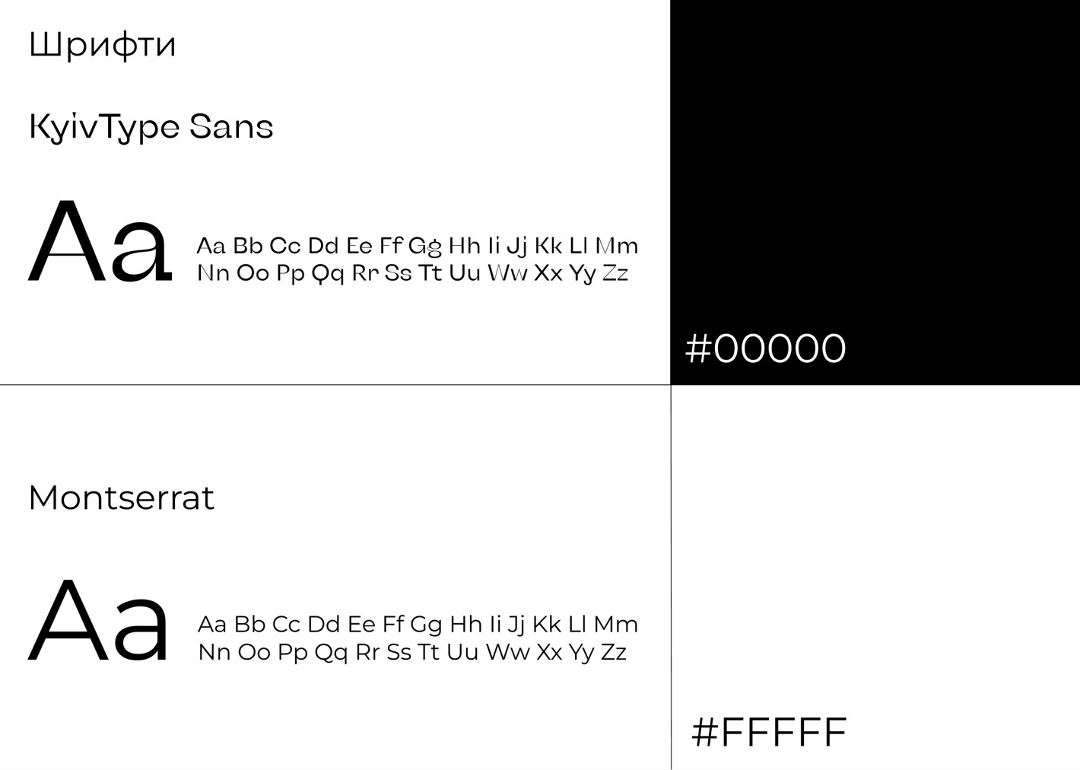

ДОДАТОК Б
Логотип
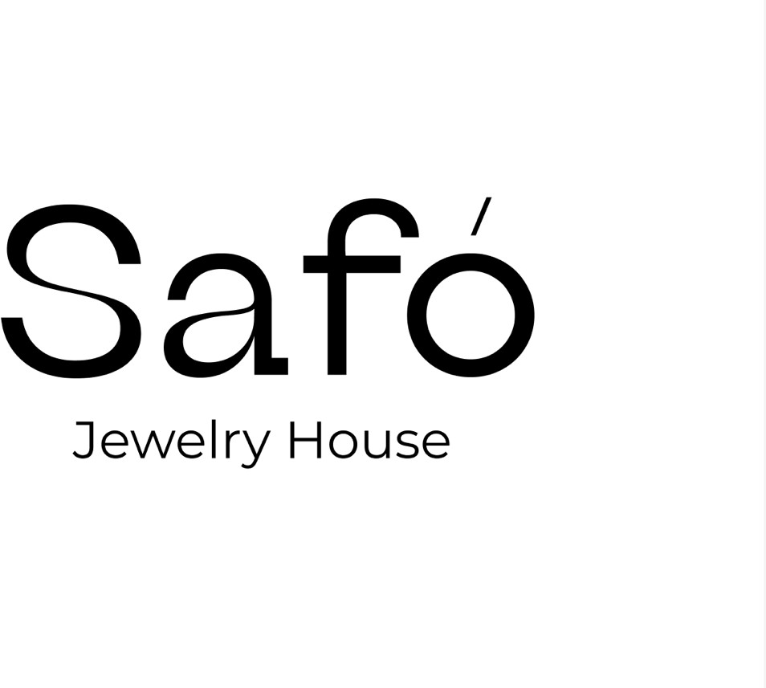



ДОДАТОК В
Візитівка
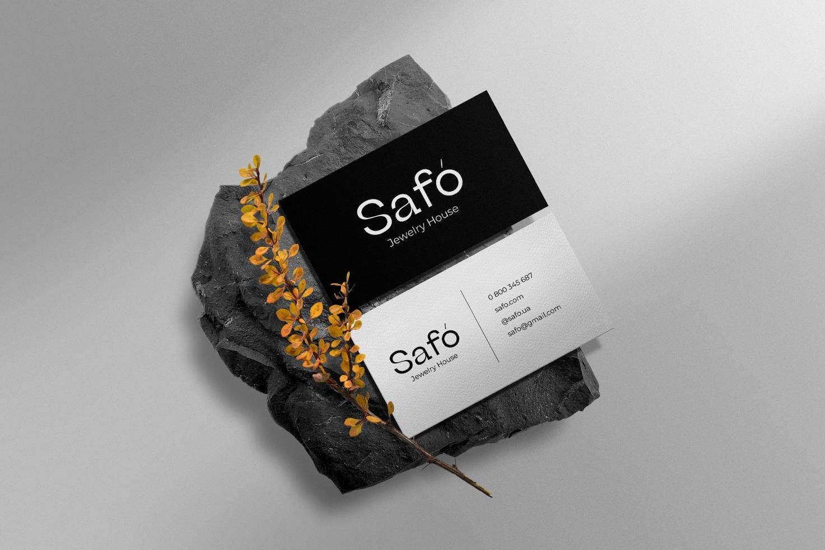

ДОДАТОК Г
Інтер’єр магазину (створено за допомогою штучного інтелекту)
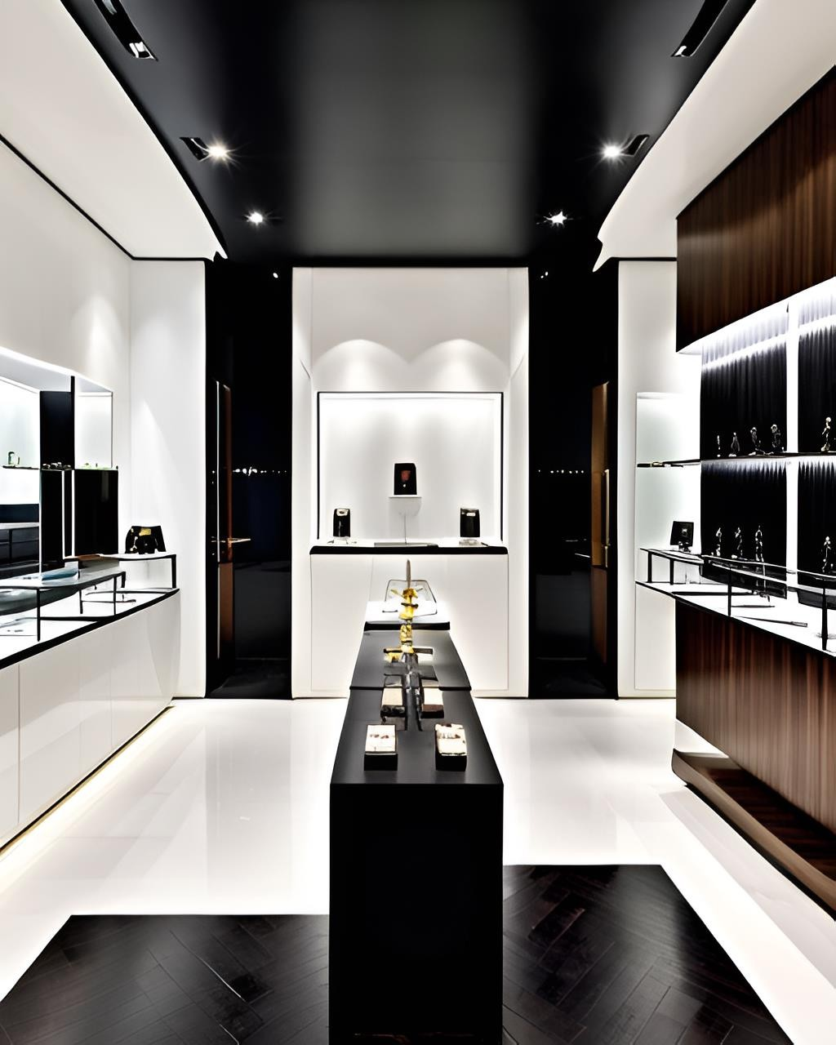

ДОДАТОК Д
Уніформа працівниць
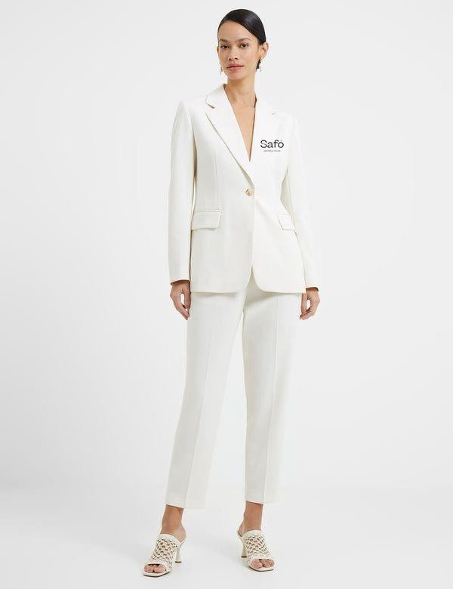

ДОДАТОК Е
Амбасадор Сабіна Мусіна


ДОДАТОК Ж
Білборди
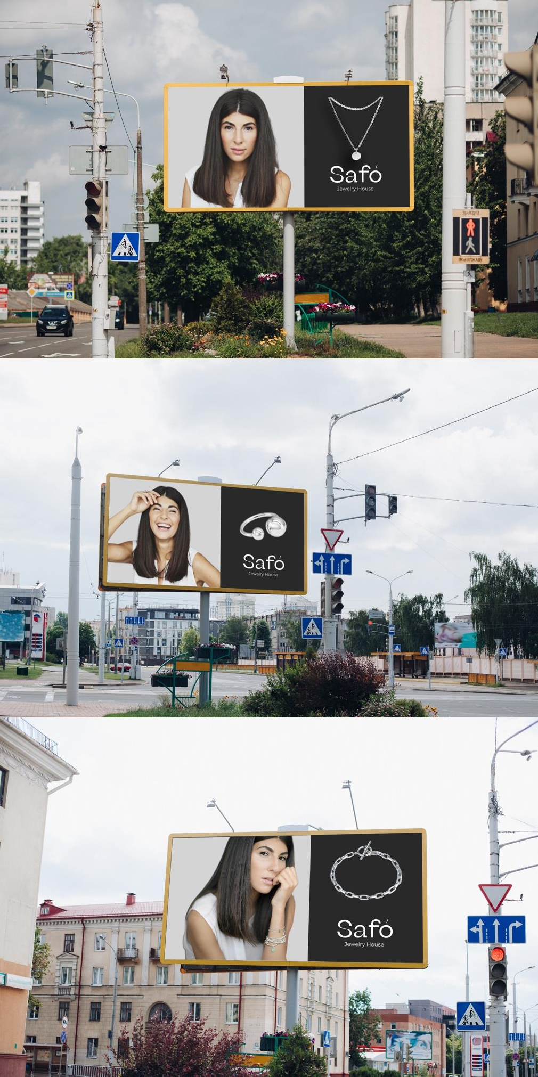

ДОДАТОК И
Сітілайти
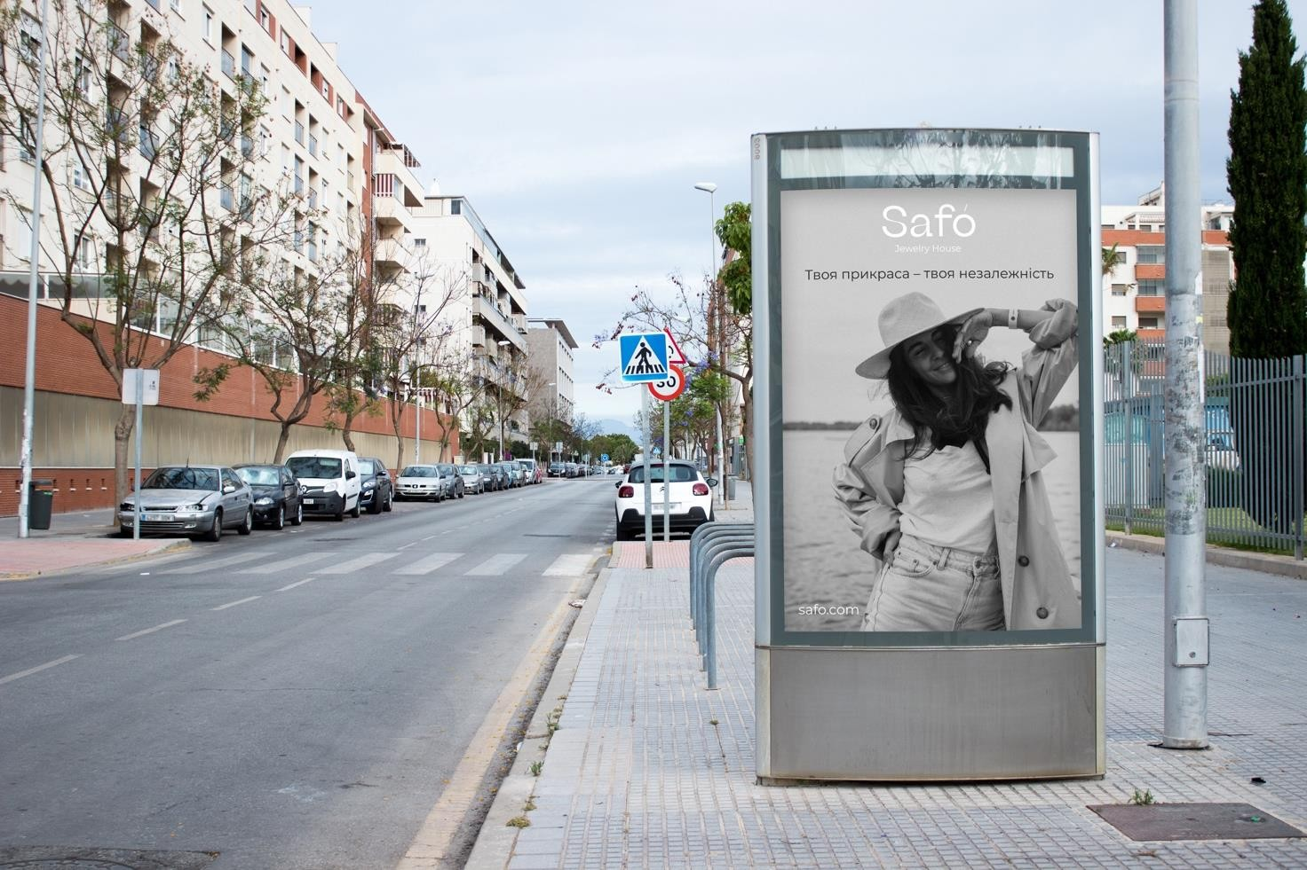

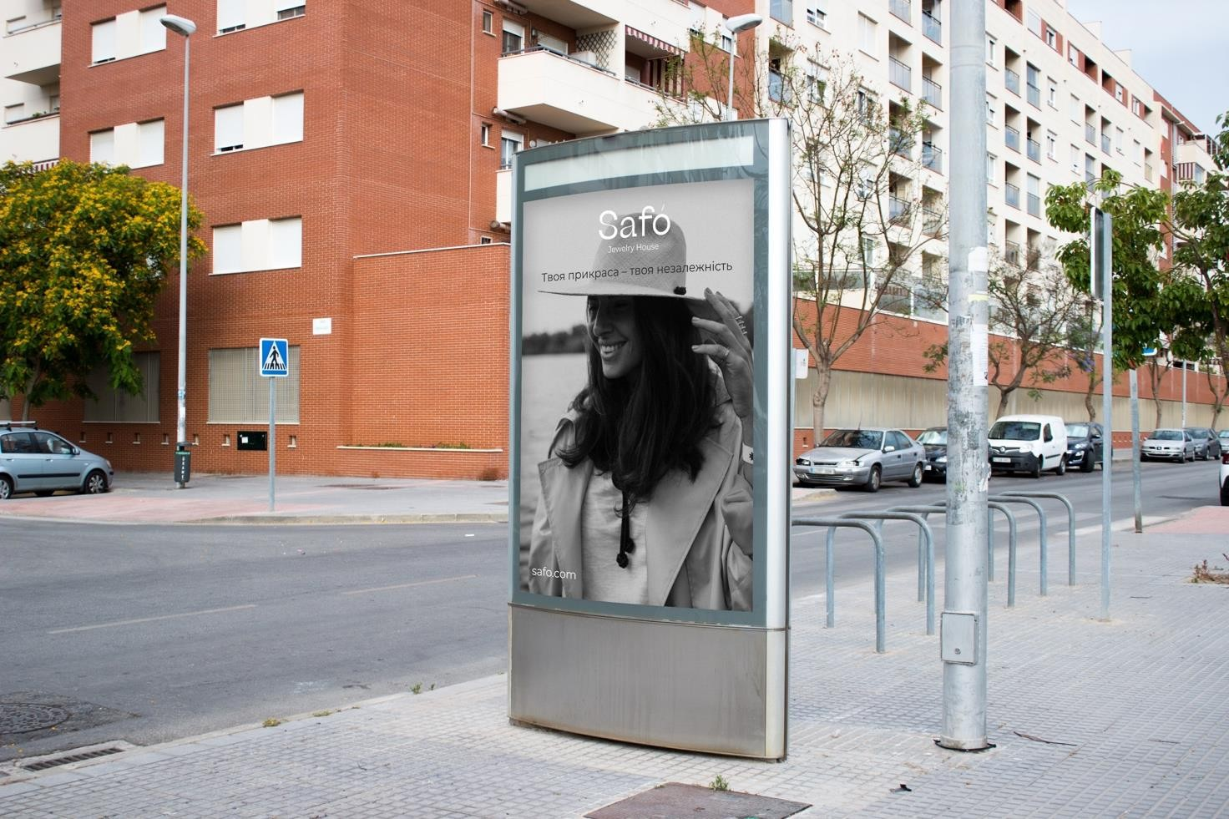

ДОДАТОК К
Фасад магазину
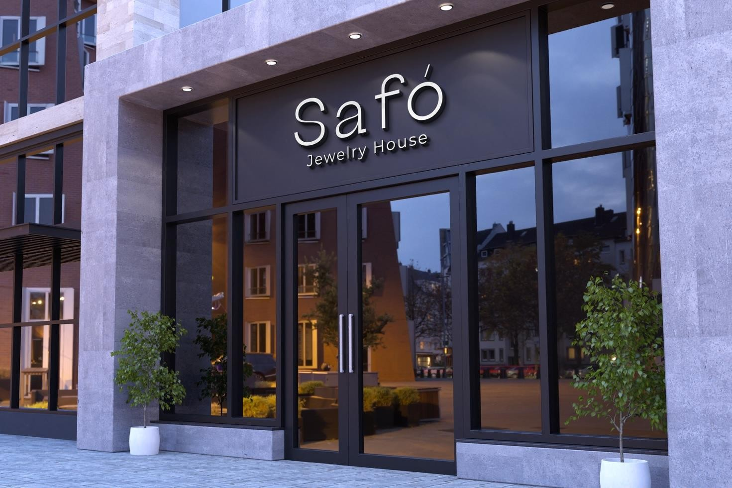

ДОДАТОК Л

Іміджевий ролик Safó

URL:
https://www.dropbox.com/scl/fi/3ophie6jlm0wbrb2fu8hv/Saf.MOV?dl=0&rlkey=m0 sydh3pnvubv3xum9b7i5pcl



ДОДАТОК М
Макети для рекламних постів в Instagram
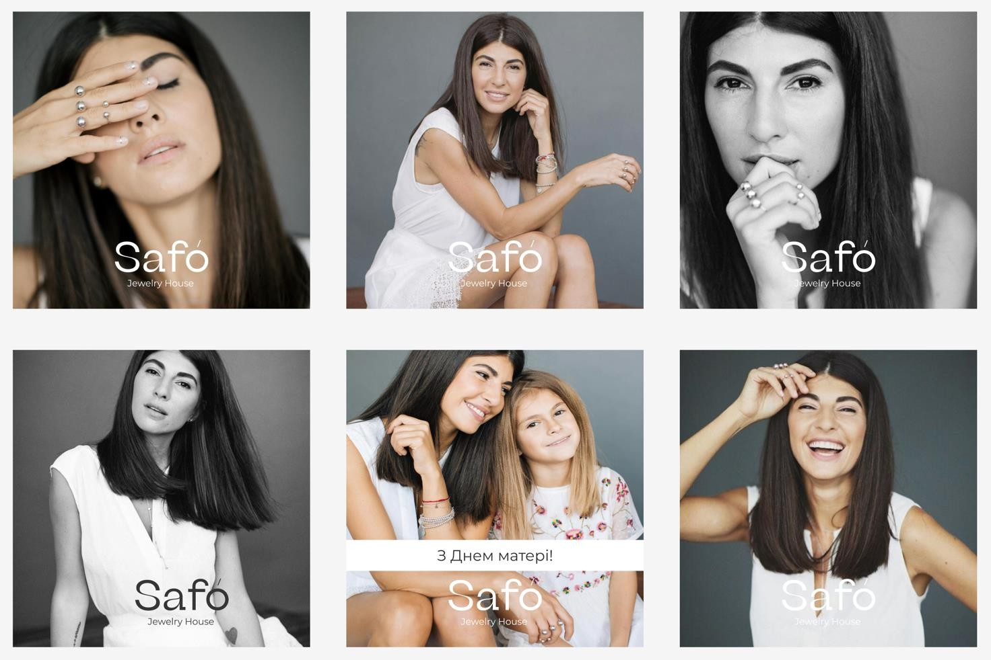

ДОДАТОК Н
Сертифікат конференції
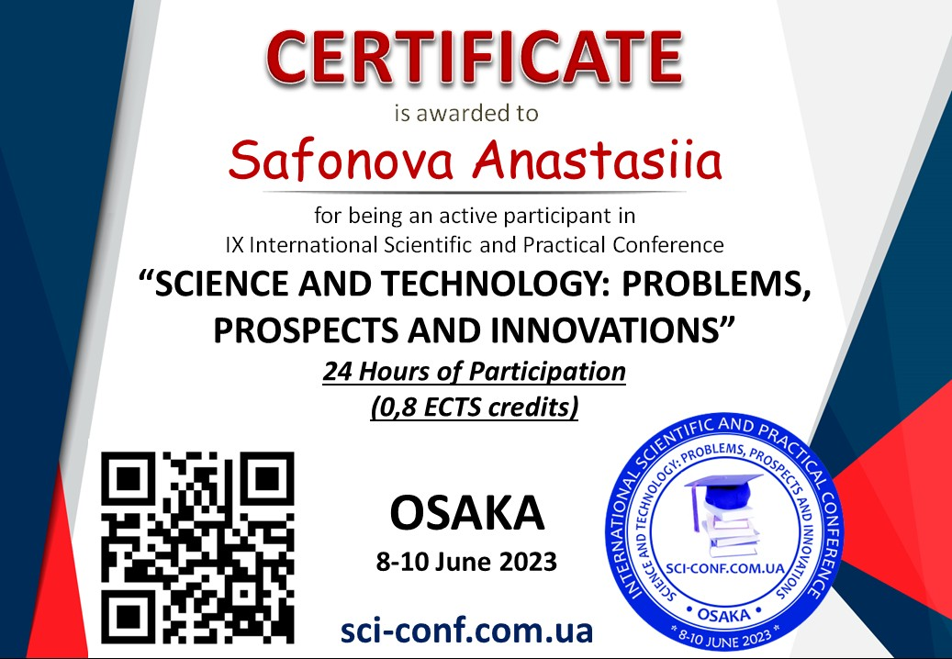

ДОДАТОК П
Тези конференції


КОМУНІКАТИВНІ ТЕХНОЛОГІЇ В КОНТЕКСТІ РОЗВИТКУ ІНФЛЮЄНС-МАРКЕТИНГУ В УКРАЇНІ
Доценко К.О.
к.філол.н., доцент, Запорізький національний університет
e.dotsenko2017@gmail.com
Сафонова А.В. студентка 4 курсу фак-ту журналістики, Запорізький національний університет anastasiiiasafonova@gmail.com
Вступ. В сьогоденні питання рекламної та піар-діяльності напряму пов’язано з питаннями, які об’єднані у велику сферу під назвою «стратегічні комунікації». Розвиток інформаційних технологій та процесу глобалізації призвели до трансформації маркетингових комунікацій, в результаті чого digital-маркетинг став надзвичайно важливим. Digital-маркетинг – це загальний термін, який описує використання цифрових технологій та каналів зв’язку для

таргетингу та інтерактивного маркетингу товарів та послуг, з метою залучення та утримання потенційних клієнтів як споживачів [1]. Digital-маркетинг має на меті розробку різних методик для підвищення впізнаваності бренду та збільшення обсягів продажів. Він включає широкий спектр маркетингових тактик для просування товарів, послуг та брендів.
У цьому контексті вважаємо за доцільне уточнити, що за робоче визначення беремо думку В. Малімона, який акцентує увагу на підході Г. Почепцова: про те, що «комунікативні технології чинять спробу впливати на масову свідомість, що вирізняє їх від інших варіантів міжособистісного впливу» [6]. Виходячи з цього визначення, це насамперед тісні контакти з аудиторією, які налагоджуються саме під час спілкування у соцмережах. І якщо на початку свого існування соціальні мережі використовувались людьми для особистих цілей, таких як спілкування, обмін файлами, прослуховування музики та відпочинку, то згодом соціальні медіа перетворилися на місце, де люди шукають відповіді на свої запитання, здійснюють покупки, набувають нові контакти та взаємодіють з іншими користувачами, отримуючи цінні поради та рекомендації.
Метою дослідження є аналіз ситуації на ринку соціальних комунікацій, спричинену тотальною діджіталізацією останні років і визначенні ролі і місця в ньому комунікативних технологій в межах інфлюєнс-маркетингу. На сьогодні аналізом інфлюєнсерів займається певний прошарок дослідників, таких як Д. Винокур [1], І. Гнилякевич-Проць [2], О.Горобченко[3], та інші, що свідчить про зацікавлення цією проблемою наукового товариства, а отже про важливість врахування її в своїй діяльності під час підготовки промоушену рекламними і піар-стратегами.
Результати дослідження. Важливу роль у тому, що соціальні медіа перетворилися на більш привабливий ресурс для компаній та покупців відіграли кілька факторів:
- По-перше, соціальні мережі продовжують вдосконалювати свої функції завдяки технічному прогресу, що сприяє більш ефективній взаємодії між компаніями та клієнтами. Крім того, з розвитком технологій користувачі можуть отримувати доступ до соціальних мереж з будь-якого місця та в будь- який час.
- По-друге, поява феномена інфлюєнсерів. Інфлюєнсери, які є експертами та лідерами думок, мають значний вплив на свою аудиторію, і їх поради та рекомендації є дуже цінними для покупців. Це дозволяє компаніям залучати більше клієнтів через співпрацю з ними.
Отже, інфлюєнсер – це впливова особа, яка допомагає просувати бренд в своїх соціальних мережах. Наприклад, в Instagram, Facebook, YouTube, TikTok,

Twitter та інших. У таких людей є своя авдиторія, для якої вони вміють створювати контент. Насамперед це публічні особі, наприклад, співак, блогер, актор, телеведучий або відомий підприємець [5].
Класифікації інфлюєнсерів подаються різнопланові [1;2;3;4]:
- За розміром аудиторії:
- Мегаінфлюєнсери. Це люди, які мають більше одного мільйона прихильників у будь-якій соціальній мережі. Приклад мегаінфлюєнсерів: модель Кайлі Дженнер (381 млн підписників в Instagram), шоумен, ведучий, а тепер волонтер Сергій Притула(понад 2 млн підписників в Instagram).
- Макроінфлюєнсери. Макроінфлюєнсерами вважаються користувачі соціальних мереж, які мають від 40 тисяч до 1 мільйона підписників, як-от журналістка Раміна Есхакзай (407 тис. підписників в Instagram), блогерка Ірина Симчич (103 тис. підписників в Instagram).
- Мікроінфлюєнсери. Мікроінфлюєнсерами вважаються користувачі соціальних мереж, які мають від 1 тисячі до 40 тисяч підписників. Це можуть бути, наприклад, актори-початківці, експерти в певній сфері або просто люди, які мають свою авдиторію в соціальних мережах, наприклад, Катерина Мотрич (30 тис. підписників в Instagram).
- За типом контенту розрізняють:
а) Стримери. Це люди, яких часто можна знайти на платформах Twitch і YouTube. Вони грають у популярні відеоігри з демонстрацією екрану авдиторії. Прикладом може бути українські гравці-стрімери OLDboiUA9 (178 тис. підписників) Теоо – Майнкрафт (124 тис. підписників), Kasper Hola (123 тис.підписників), Саня – Майнкрафт (118 тис. підписників), Alex_D20 ( 157 тис. підписників).
б) Блогери. Ці інфлюєнсери ведуть власний блог на різних платформах. Блог може бути у форматі тексту або відео, експертним або лайфстайл (про спосіб життя), або поєднувати ці два формати. Приклад блогерів, найбільш популярних серед української аудиторії під час війни на YouTube: Дмитро Гордон (3,66 млн. підписників), Олексій Арестович (1,69 млн. підписників), Сергій Стерненко (1,62 млн. підписників), Раміна Есхакзай (1,37 млн. підписників), Олексій Дурнєв (1,33 млн. підписників).
- Віртуальні персонажі. Інфлюєнсером може стати абсолютно вигадана персона, яку повністю створили програмісти та дизайнери. Такі блоги створюються за допомогою технологій штучного інтелекту, іноді з використанням комп'ютерної графіки, щоб створити віртуальний образ, який може здаватися живим. Наприклад, персонаж Lil Miquela має понад 3 мільйони піднисників в Instagram. Фото та відео, які вона публікує, дуже реалістичні, але фактично ця дівчина не існує – це синтетична людина, створена комп'ютером.

Першу українську віртуальну блогерку Астра Стар розробила агенція FFFACE.ME у 2021, але на сьогодні її інстаграм сторінка недоступна.
- Фотографи. До фотографів можна віднести тих, хто створює візуальний контент. Вони використовують свої таланти та навички, щоб створювати вражаючі зображення та привертати увагу своєї авдиторії. В Україні це Олександр Ладанівський – відомий travel-фотограф і блогер, який співпрацює з Discovery та має понад 200 тисяч підписників в Instagram, військовий фотокор Євген Малолєтка (221 тис. підписників). До впливових можна віднести fashion-фотографку Сашу Самсонову (709 тис. підписників), арт-фотографа Марту Сирко зі 113 тис .підписників та Назара Дорошкевича (понад 330 тисяч підписників), який популяризує бренд України.
- За рівнем впливу інфлюєнсерів поділяють на:
- Зірки. Це відомі офлайн-персоналіті, такі як телеведучі, актори, моделі та співаки. Вони мають широку авдиторію через те, що їх контент не обмежений конкретною нішою. Такі інфлюєнсери здатні привернути до себе більше слухачів або глядачів, оскільки їх контент є цікавим для широкої авдиторії. Їх вплив на споживачів може бути значним, оскільки їх вважають авторитетними та впливовими особистостями у своїй галузі. Наприклад, Юлія Саніна (714 тис. підписників).
- Лідери думок. Цю категорію становлять блогери, які мають значну авдиторію, а також експерти в певних галузях. Експерти можуть бути більш привабливими для бізнесу, оскільки їх авдиторія зазвичай максимально цільова, оскільки люди підписуються на них для отримання контенту з конкретної теми. Наприклад, Діана Червінська (175 тис. підписників).
Найвпливовіші соціальні мережі у 2022 році:
- Facebook – це найбільша соціальна мережа у світі, яка має понад 2,8 мільярди активних користувачів щомісяця і є платформою для зв'язку з друзями та родичами, а також для взаємодії з бізнесами та брендами.
- YouTube – всі знають, що тут можна знайти що завгодно і для кого завгодно. Відмінна риса цього веб-ресурсу – можливість зробити з будь-якої людини з вірусним і цікавим контентом справжню знаменитість. Тепер для молодих поколінь можливість стати зіркою здається набагато простіше, ніж ще
10 років тому. На YouTube зареєстровано понад 2,5 мільярда активних користувачів.
- Instagram – це одна з найшвидше зростаючих соціальних мереж у світі (1,5 мільярда активних користувачів щомісяця), яка належить Facebook. Фокусуються на візуальному контенті та мають понад 1 мільярд активних користувачів щомісяця. Instagram є популярною платформою для взаємодії зі споживачами та реклами брендів.

- TikTok – ця соціальна мережа швидко набирає популярність в усьому світі (1мільярд активних користувачів) і зосереджена на відеоконтенті та має більше 689 мільйонів активних користувачів щомісяця. TikTok є популярною серед молоді й може бути ефективною для брендів, що мають молоду цільову аудиторію.
- Twitter – це мережа, яка дозволяє користувачам публікувати короткі повідомлення, що називаються твітами, має більше 436 мільйонів активних користувачів щомісяця та є популярною для взаємодії з медіа, політиками та брендами [7].
Інші соціальні мережі теж вкрай впливові. Особливо важливими для маркетингу є Instagram (для американського і європейського регіонів) і Twitter (переважно для США). Вони закономірно впливають на думку і поведінку цільової авдиторії, але звичайно Facebook знаходиться поки що поза конкуренцією.
Інфлюєнсер для бізнесу – це можливість залучити нових клієнтів і постійно збільшувати їх кількість. Наприклад, якщо інфлюєнсер стає амбассадором вашого бренду і його аудиторія зростає, ви будете отримувати більшу кількість потенційних покупців [5].
Отже, інфлюєнс-маркетинг – це маркетинг впливу, формат взаємодії компанії з лідерами думок з метою просування товарів та послуг [8]. Інфлюєнс- маркетинг є ефективним інструментом для підвищення свідомості про бренд та залучення цільової авдиторії на соціальних мережах. Це своєрідний гібрид старих і нових маркетингових інструментів, в основі якого лежить ідея використання знаменитих людей – «лідерів думок». При цьому, людина з великою кількістю підписників в соціальних мережах не стає автоматично лідером думок. Лідер думок повинен мати авторитет для цільової аудиторії бренду.
В останні роки ринок інфлюєнс-маркетингу дуже зріс і продовжує рости. За даними дослідницьких компаній, таких як Influencer Marketing Hub і Business Insider Intelligence, розмір ринку інфлюєнс-маркетингу збільшився більше ніж в 10 разів з 2016 р. У 2016 р. розмір ринку становив близько 1 мільярда доларів США, тоді як у 2021 р.він досяг більше 13 мільярдів доларів США. Це свідчить про значний ріст популярності і ефективності інфлюєнс-маркетингу в останні роки [8].
Таке зростання ринку можна пояснити тим, що споживачі стали зацікавленішими у взаємодії з відомими особистостями та їх рекомендаціями. Крім того, інфлюєнс-маркетинг є ефективним інструментом для брендів, щоб досягти своїх цільових авдиторій та підвищити свою впізнаваність на ринку.

Ефективність цього методу маркетингу пояснюється тим, що він персоналізований. Інфлюєнс-маркетинг можна вважати покращеною версією продакт-плейсменту. Окрім підвищення розпізнаваності бренду через його появу в кадрі, в рекомендаційному маркетингу додається цінність блогера, що сприяє підвищенню цінності бренду.
Висновки. Отже, інфлюєнс-маркетинг на сьогодні є нативним інструментом залучення клієнтів, який полягає в створенні позитивного іміджу на сторінках впливових лідерів думок. Цей вид маркетингу є одним з найефективніших каналів просування продукції, осіб чи послуг у цифровому просторі, який дозволяє піднятися на вершину своєї ніші та підвищити впізнаваність бренду. На сьогодні в умовах повномасштабної війни діяльність топових інфлюєнсерів всіх сфер в Україні виконує кілька важливих функцій: привертає увагу до соціальних проблем, подає приклад витримки і підтримує свою аудиторію. Одним із must have сучасного інфлюєнсера є суспільна роль волонтера, бо переважна більшість із них своєю діяльністю збирають донати на армію та інші суспільні проблеми (медичні, соціальні, для дітей і ВПО), гарантуючи чесність цих операцій своїм пабліцитним капіталом, адже їм довіряє аудиторія. Лідери думок мають велику аудиторію та можуть впливати на погляди, дії та рішення своїх передплатників. Шляхом створення стійкого позитивного іміджу компанії або продукту у свідомості споживача, вони сприяють збільшенню продажів. Тема є актуальною для подальших досліджень, тому що кожний бренд на сьогодні відчуває важливість інфлюєнс-маркетинга і використовує його в своїх комунікативних технологіях.

Список літератури
- Винокур Д. На кого підписатися: 5 головних інфлюєнсерів Інстаграма. URL: https://zlato.ua/uk-ua/news/porady_ekspertiv/na_kogo_pidpisatisy
_5_golovnikh_ukrainskikh_inflyuenserov_instagrama/
- Гнилякевич-Проць І. Тренди розробки інфлюенс стратегії. Економіка та суспільство. 2022. Випуск 44. URL: file:///C:/Users/Admin/Downloads/185396-1782-1-10-20221211%20(2).pdf
- Горобченко О. Інфлюенсерство як інструмент розвитку е-бізнесу.
Економіка та суспільство. 2022. Вип. 38
file:///C:/Users/Admin/Downloads/132296-1275-1-10-20220607%20(2).pdf
- Діджитал-маркетинг: основні поняття та інструменти. URL: https://elit-web.ua/ua/blog/digital-marketing-chto-ehto
- Інфлюенсери: хто це і як з ними працювати. URL: https://uaspectr.com/2021/12/16/inflyuensery-hto-tse-i-yak-z-nymy-pratsyuvaty/

- Малімон В. Комунікативні технології в публічному управлінні: навчально-методичні матеріали. Івано-Франківськ : ІФОЦППК, 2018. 51 с. URL: https://nung.edu.ua/sites/default/files/2021-0197.pdf
- Найпопулярніші соціальні мережі у світі станом на січень 2022. URL: https://marketer.ua/ua/the-most-popular-social-networks-in-the-world-as-of- january-2022/
- Що ми повинні знати про інфлюенс-маркетинг. URL: https://elit- web.ua/ua/blog/chto-my-dolzhny-znat-ob-inflyuens-marketinge
- Influencer marketing stats: How creators have impacted businesses in 2021. URL: https://www.businessinsider.com/influencer-marketing-important-for- brands-2021-5

ДОДАТОК Р
Творче портфоліо

Ребрендинг Національного природного парку «Подільські товтри»


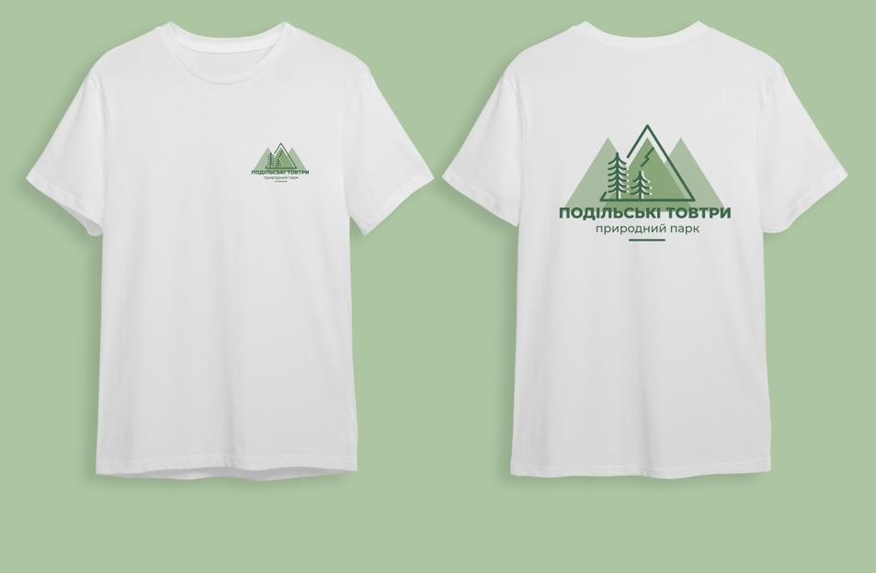



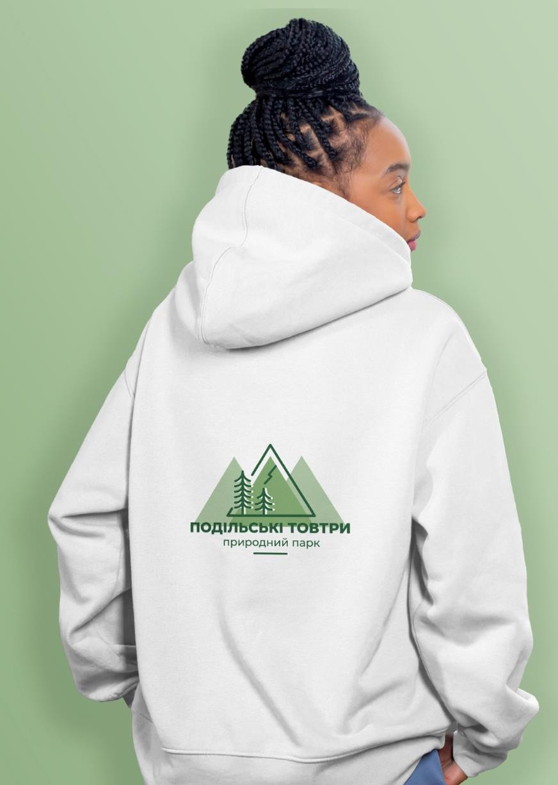

Рекламна кампанія проти піратства

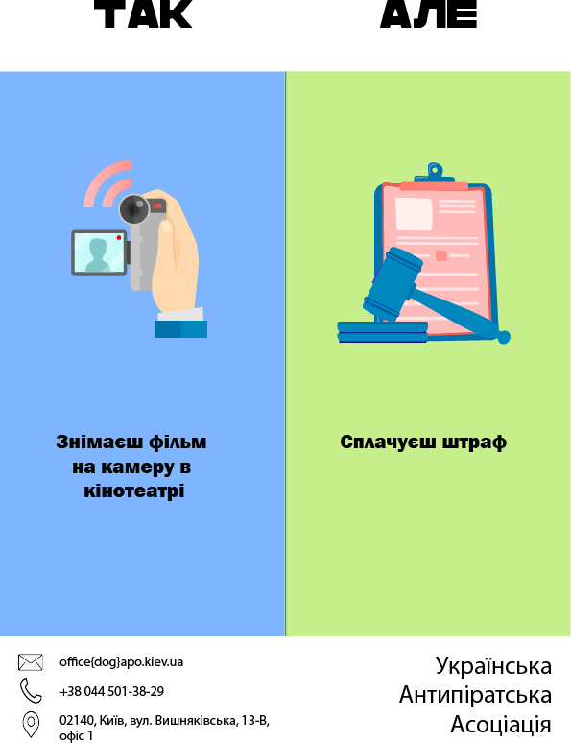

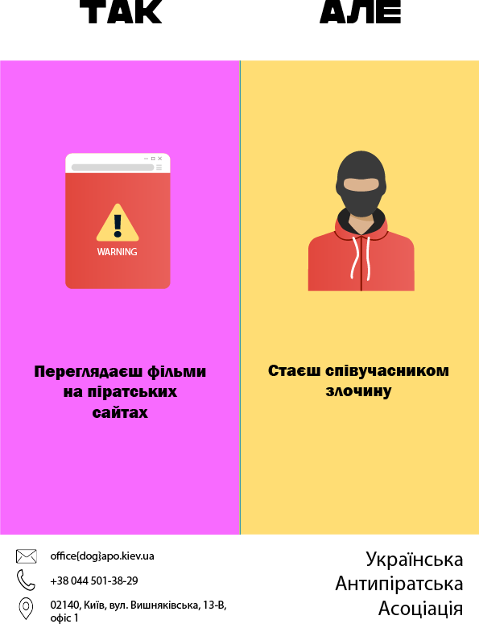

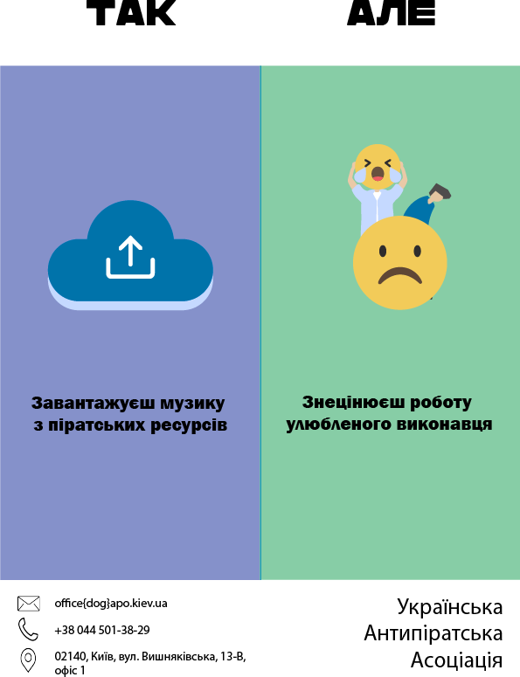

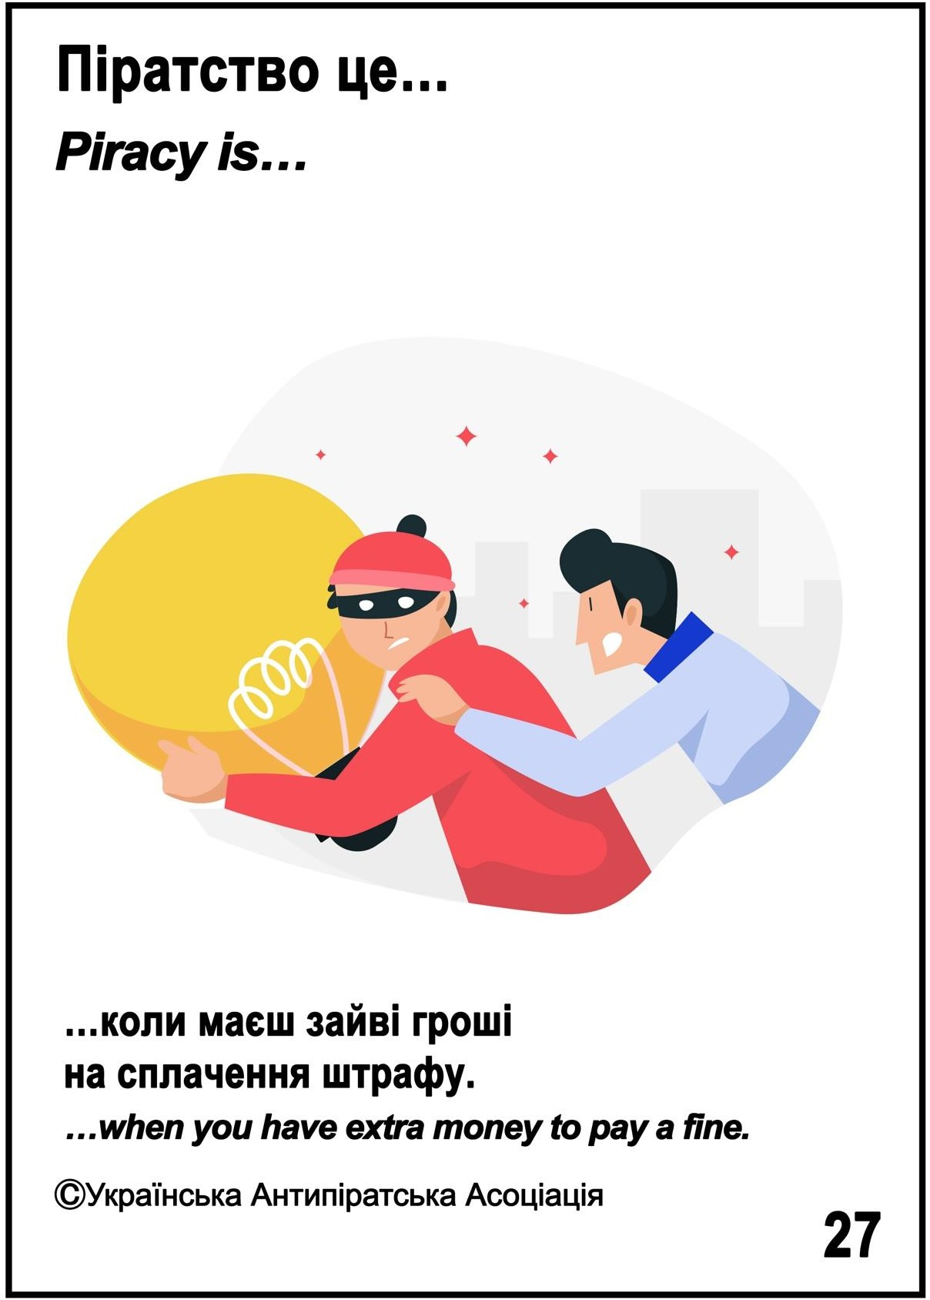

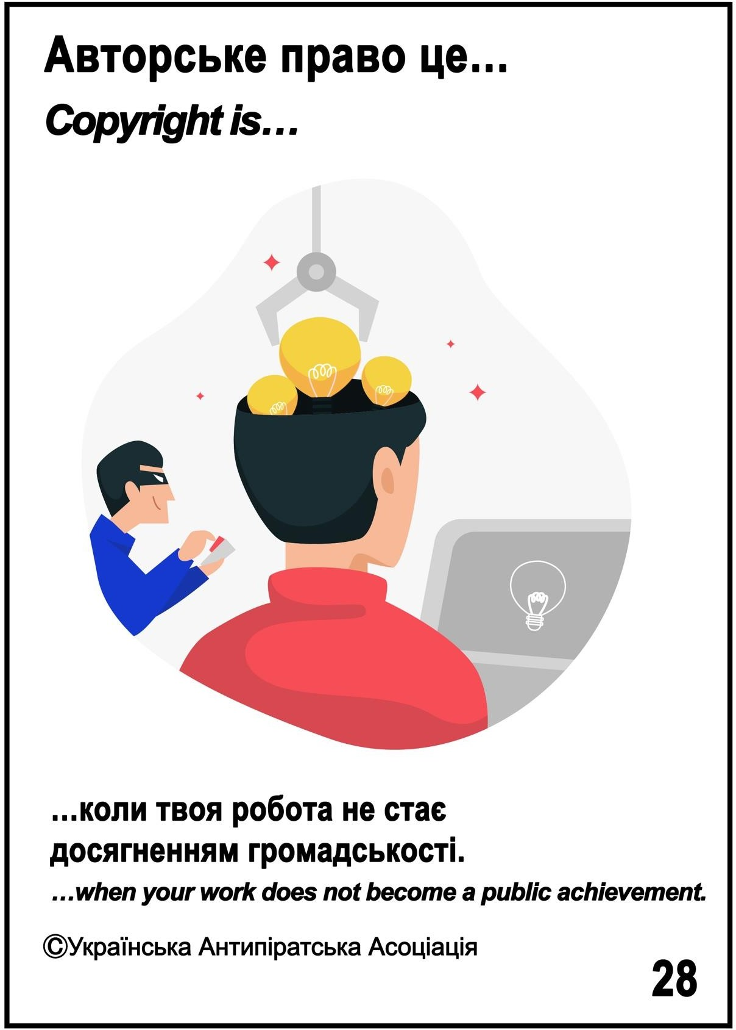

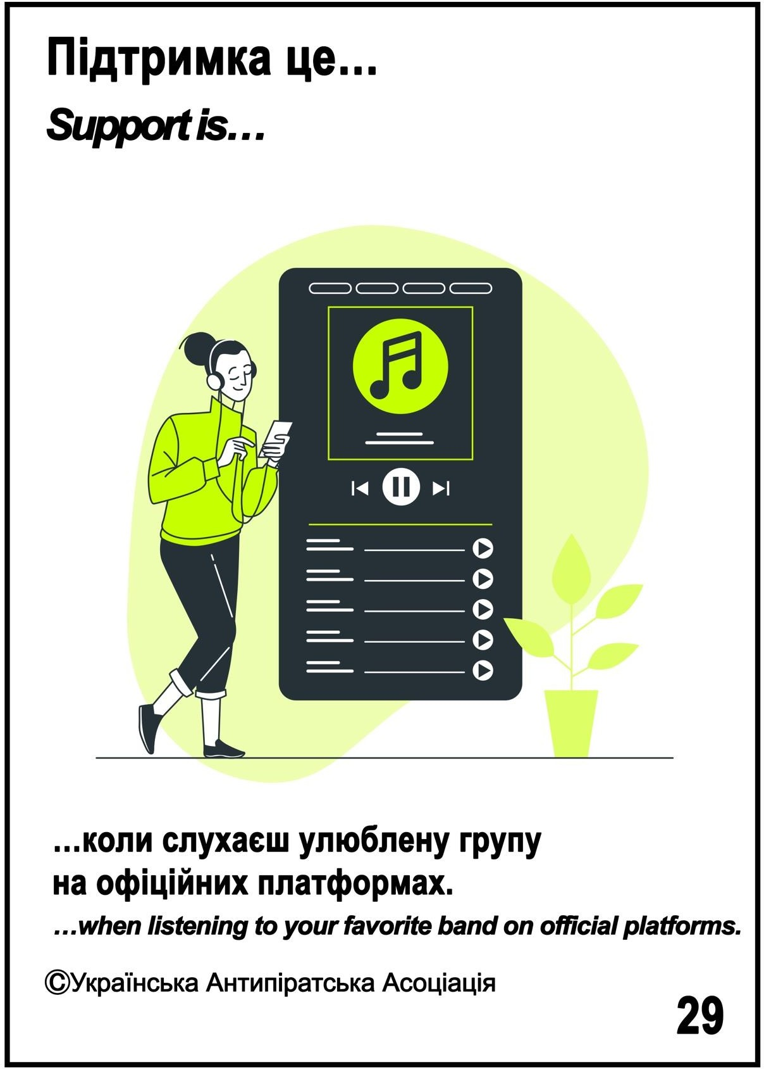

Постери для підтримки бойового духу українців
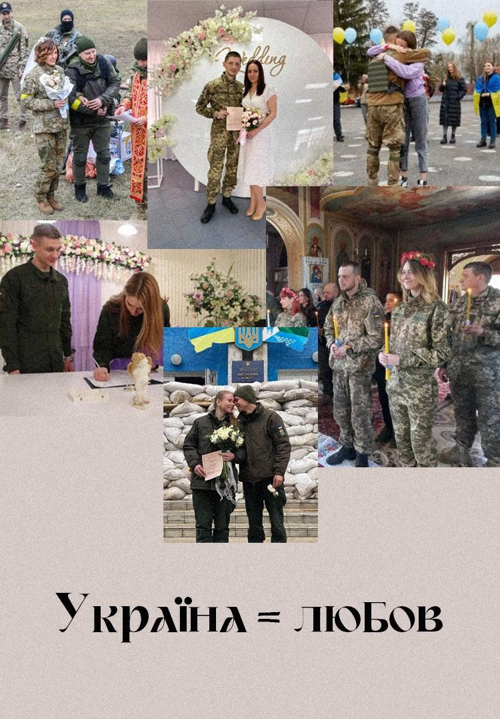

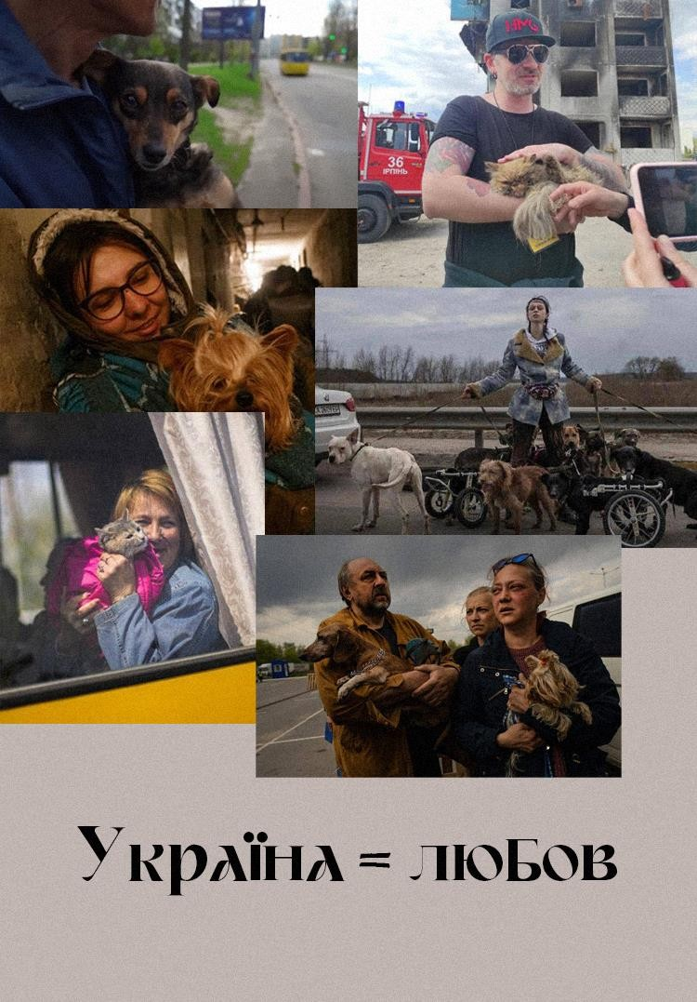

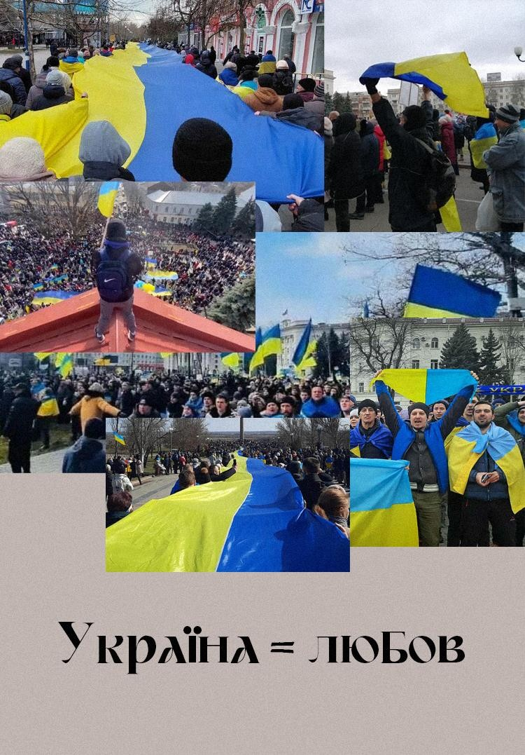

Макети для Інстаграм-сторінки @znu_zhurfak

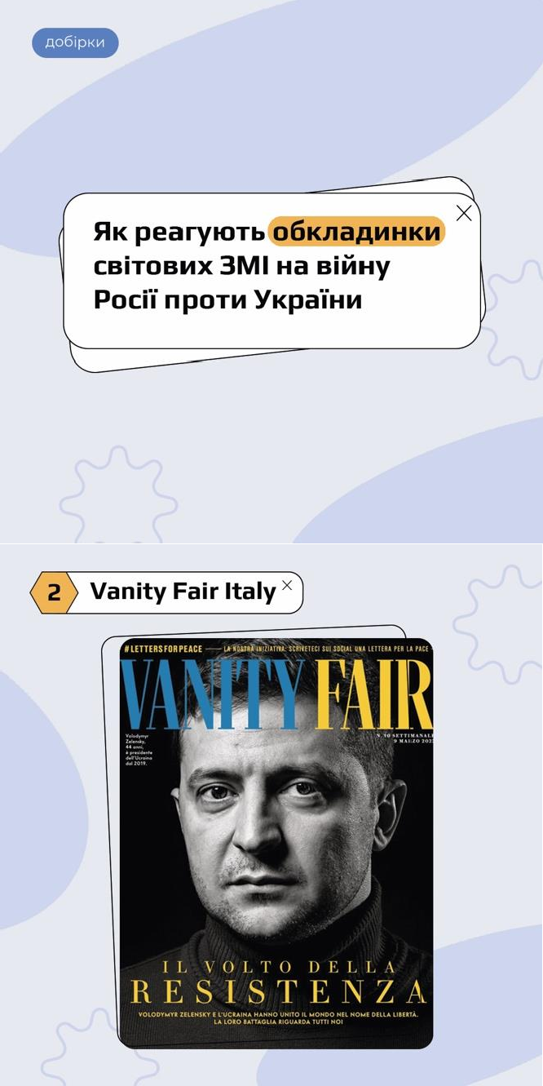
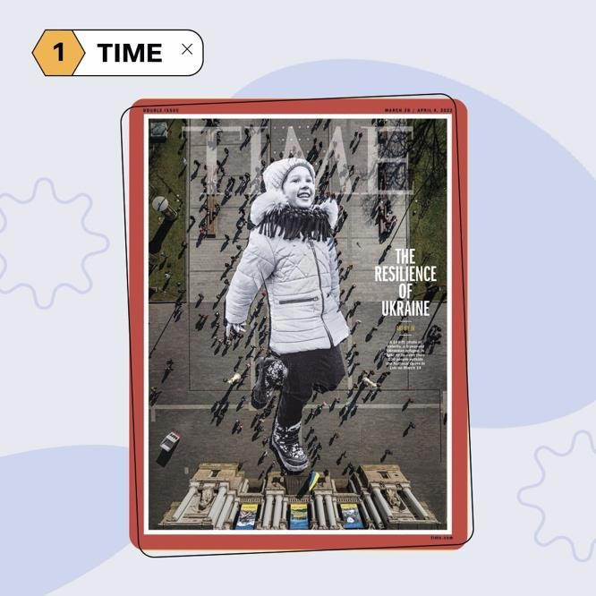
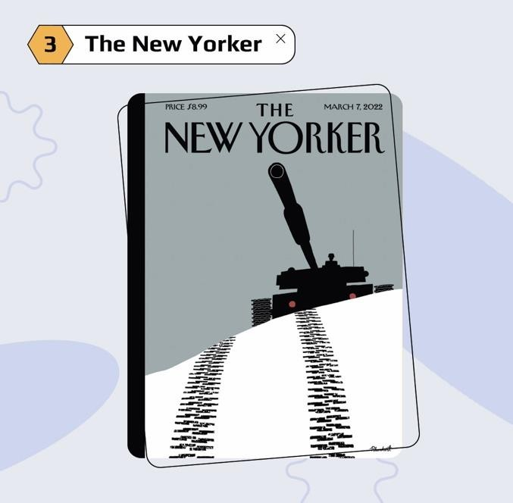

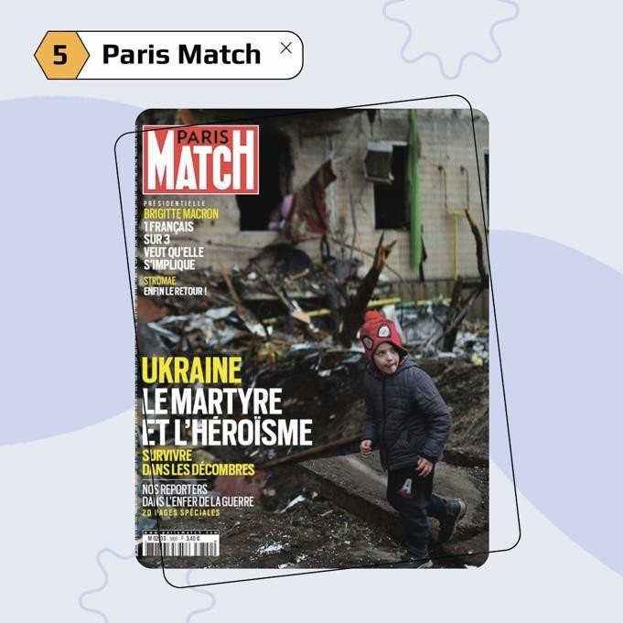

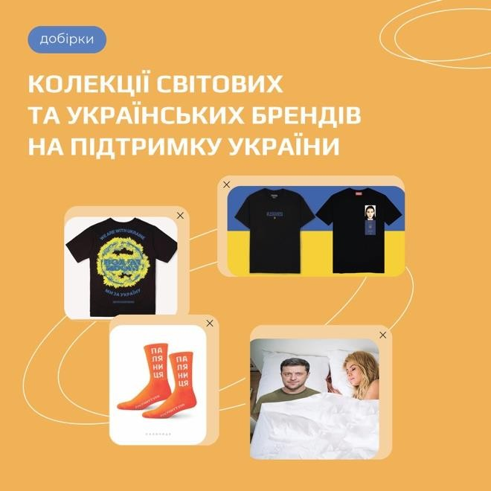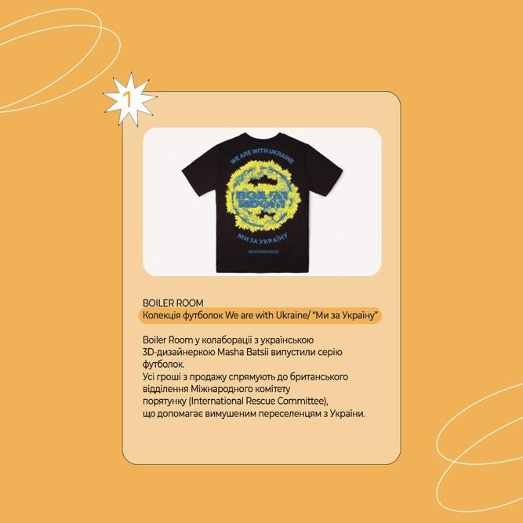
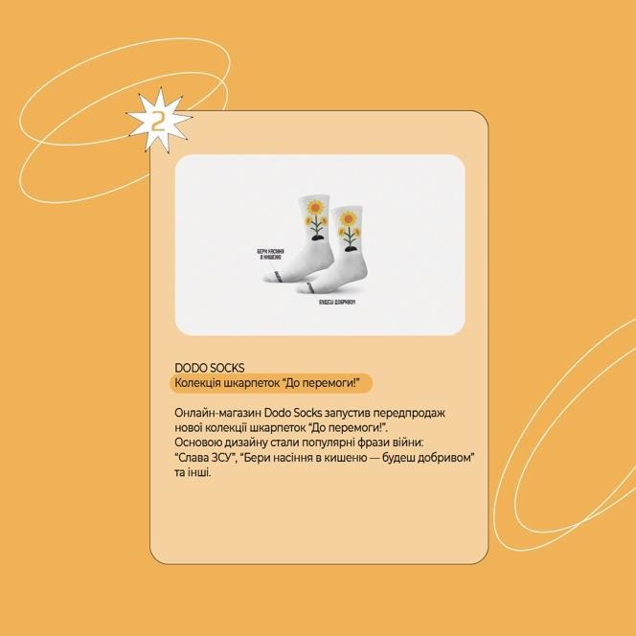
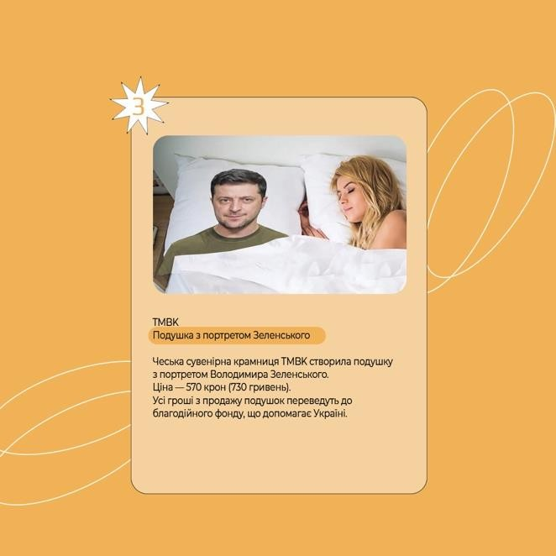
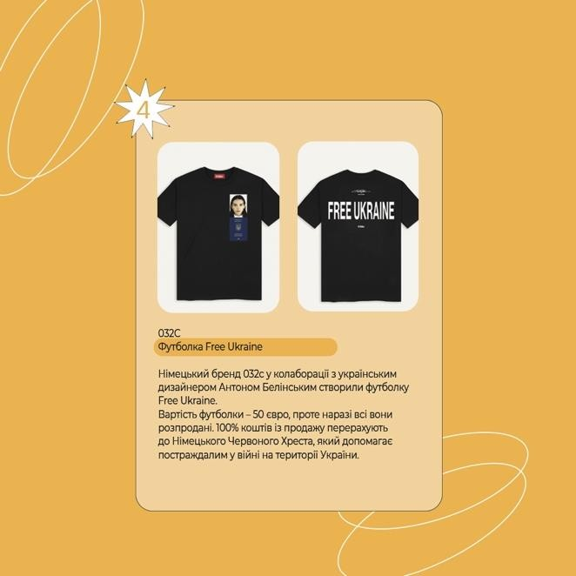
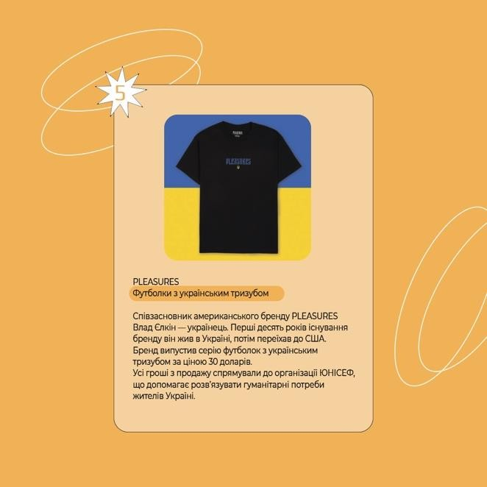

Постери для підтримки бойового духу українців

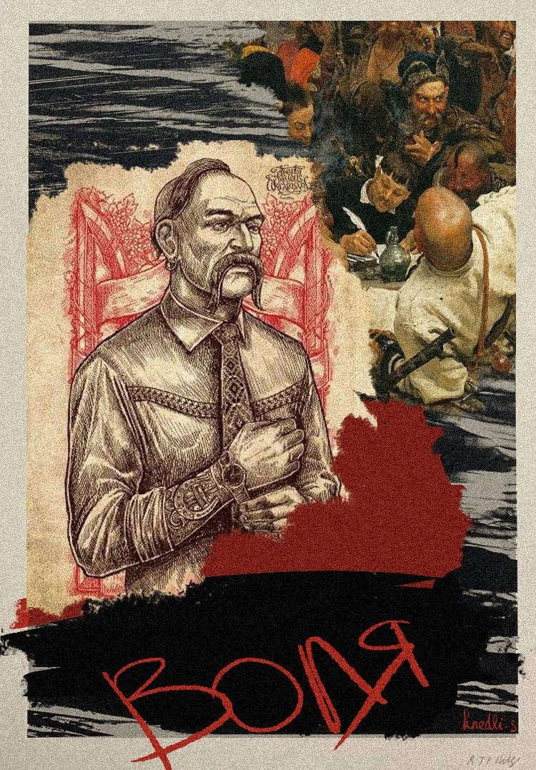

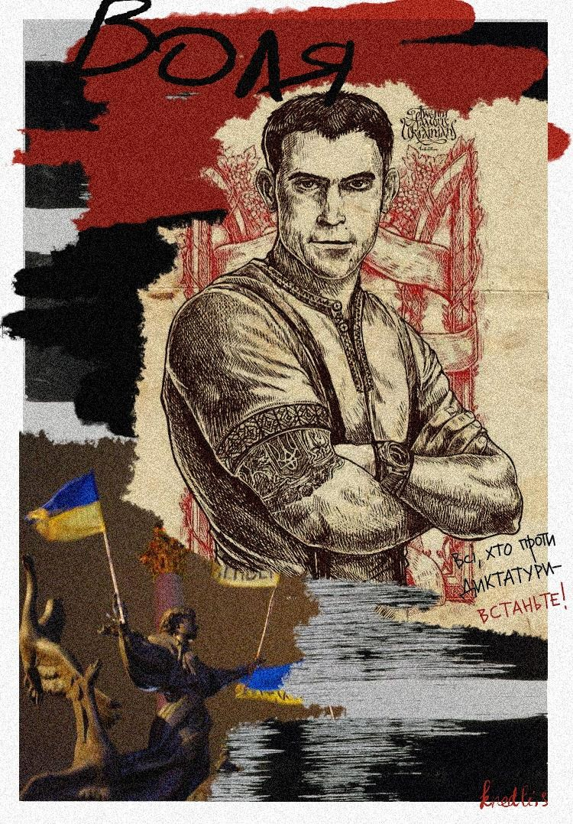

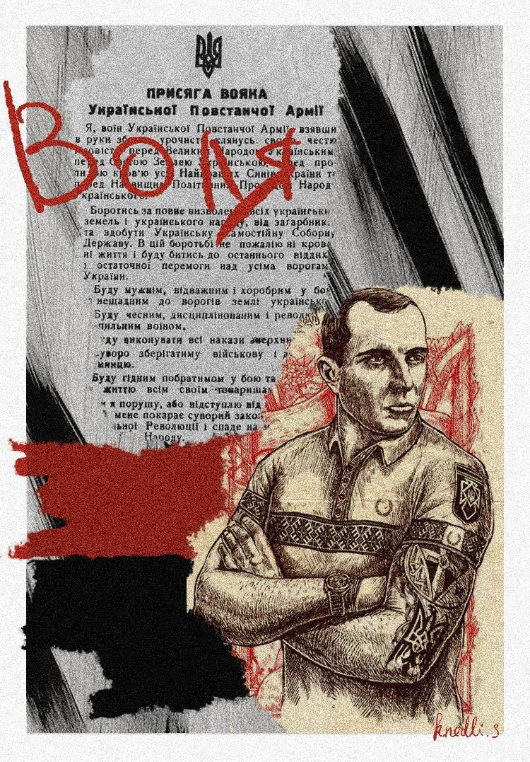

Рекламна кампанія проти стереотипів







Логотип для салону краси «МК Novik»



ДОДАТОК С

Сертифікати неформальної освіти
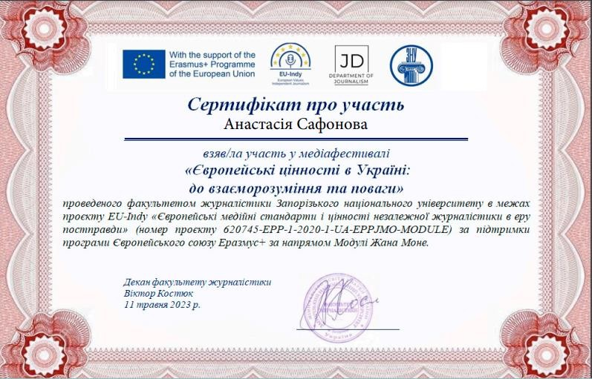

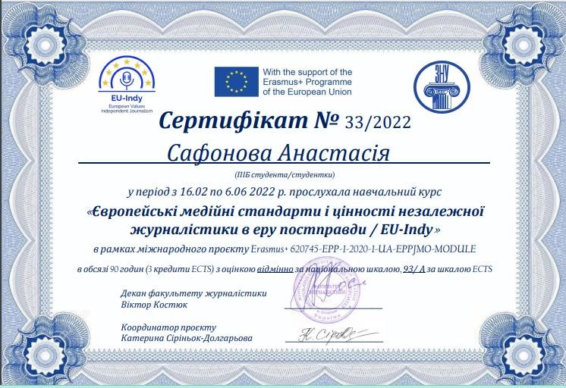

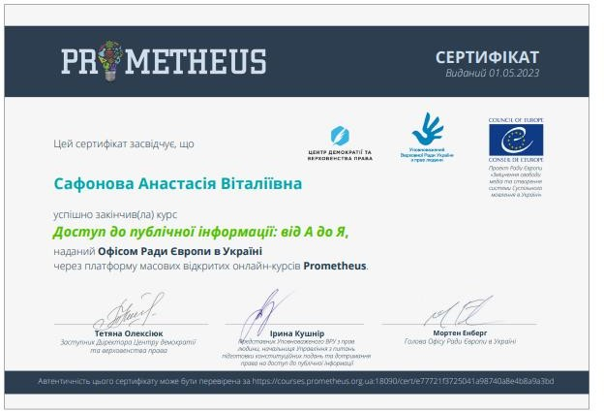

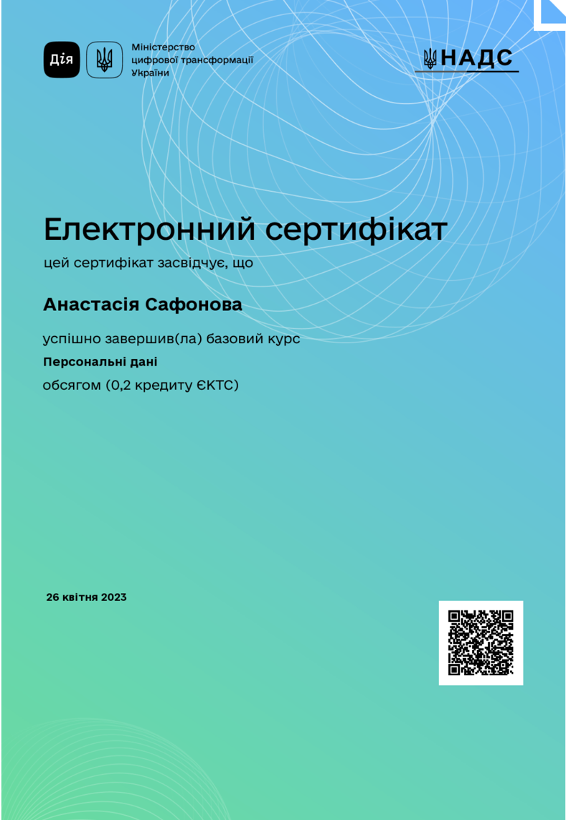

Summary

The diploma thesis is devoted to the study of influencer’s impact. In recent years, brands have increasingly abandoned "offline" advertising, adding to their advertising campaign strategies work with opinion leaders who, if successful, become brand ambassadors. This is how influence marketing appears with its modern technologies of influence on consumers and communication channels.
The study of the impact of the interaction of companies with opinion leaders on consumers within the framework of an advertising campaign through various communication mechanisms, especially in recent years, requires deeper attention in the field of media communications. In this work, we propose to consider collaborations with opinion leaders as tools in the mechanism of brand interaction with consumers within the advertising campaign, therefore, the topic of qualification work is relevant.
The purpose of the scientific work is to investigate the peculiarities of the interaction of brands with opinion leaders; analyze the activity of an influencer as a tool of an advertising campaign; develop an advertising campaign with an ambassador for your own jewelry brand.
To achieve the goal, the following tasks should be solved:
  - characterize the concepts of "influence marketing", "influencers" and "advertising campaign" within the scope of media communication;
  - consider the classification of influencers;
  - analyze the features of cooperation between opinion leaders and brands;
  - simulate communicative mechanisms of interaction with opinion leaders within the advertising campaign;
  - apply the developed mechanisms on the example of developing one's own advertising campaign using a brand ambassador.

Декларація
академічної доброчесності

здобувача ступеня вищої освіти ЗНУ

Я, Сафонова Анастасія Віталіївна, студентка 4 курсу, форми навчання денної, факультету Журналістики, спеціальність 061 Журналістика, адреса електронної пошти anastasiiiasafonova@gmail.com, - підтверджую, що написана мною кваліфікаційна робота на тему «Комунікативні механізми взаємодії з лідерами думок у межах рекламної кампанії» відповідає вимогам академічної доброчесності та не містить порушень, що визначені у ст. 42 Закону України «Про освіту», зі змістом яких ознайомлений/ознайомлена; - заявляю, що надана мною для перевірки електронна версія роботи є ідентичною її друкованій версії; - згоден/згодна на перевірку моєї роботи на відповідність критеріям академічної доброчесності у будь-який спосіб, у тому числі за допомогою інтернет-системи, а також на архівування моєї роботи в базі даних цієї системи.

Дата_05.06.2023 Підпис ПІБ (студент) _Сафонова А.В._ Дата_05.06.2023_ Підпис_ _ ПІБ (науковий керівник) К.О.Доценко

